**《云计算平台技术实践》**

**本科生课程实验报告**

|  |  |
| --- | --- |
| **题目：** | **devOps实验** |
| **专业：** | **软件工程** |
| **班级：** | **软工一班** |
| **姓名：** | **李西洋** |
| **学号：** | **2020302111004** |

**武汉大学计算机学院**

**2023年 4 月 4 日**

个人型实验报告学术声明示例：

**郑 重 声 明**

（宋体粗体2号居中）

本人呈交的实验报告，是在指导老师的指导下，独立进行实验工作所取得的成果，所有数据、图片资料真实可靠。尽我所知，除文中已经注明引用的内容外，本实验报告不包含他人享有著作权的内容。对本实验报告做出贡献的其他个人和集体，均已在文中以明确的方式标明。本实验报告的知识产权归属于培养单位。

（宋体4号）

本人签名： 李西洋 日期： 2023.4.4

### 实验一**--**Harbor私有仓库实验

#### 实验概述

【实验名称】：

Harbor私有仓库实验

【实验目的】：

1. 基于Harbor搭建私有仓库，并实现一个Python应用程序的镜像打包、发布

2. 基于docker对上述镜像进行下载、运行与测试验证。

【实验环境】：

•虚拟机环境：VMware 16 Pro，Ubuntu-22.04，Harbor 2.7.1，docker v23.0.1，docker compose v2.16.0

•python3.9

【参考资料】：

<https://blog.csdn.net/lee_yanyi/article/details/125912314>  
<https://www.sohu.com/a/129680643_487514>  
<https://zhuanlan.zhihu.com/p/81213673>

[Harbor 入门指南 - 腾讯云开发者社区-腾讯云 (tencent.com)](https://cloud.tencent.com/developer/article/1865259)

#### 实验内容

【实验设计】：

在开发机开发项目，之后将其上传至Harbor仓库，由Harbor机检验镜像运行情况

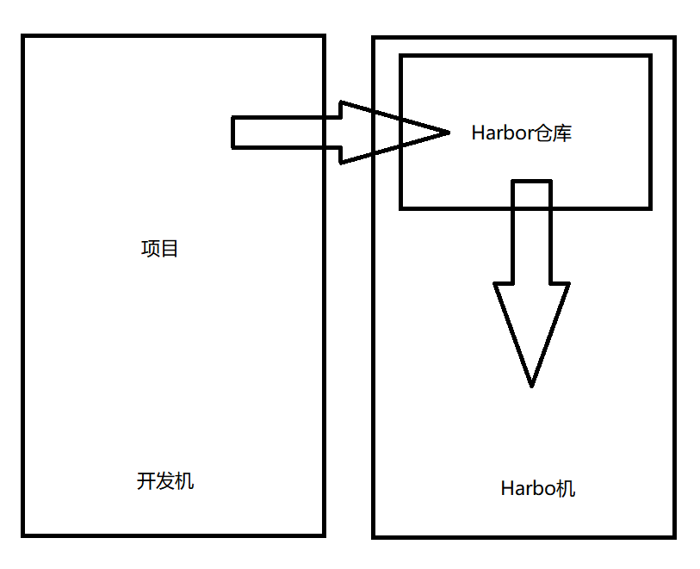

【实验过程】：

##### 安装docker-compose

指令：sudo apt install docker-compose

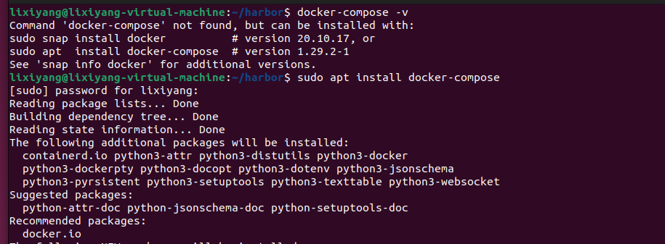

指令：docker compose version，检验docker compose是否安装成功

出现下面结果则说明安装成功。

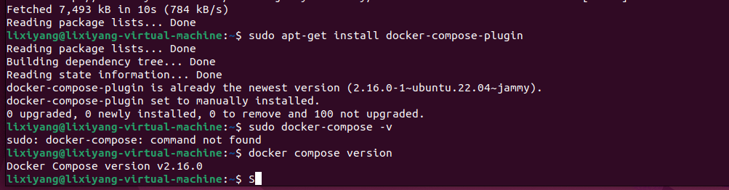

##### 下载harbor安装包，并解压

在官网下载Harbor安装包：harbor-offline-installer-v2.7.1.tgz

(官网：[Harbor (goharbor.io)](https://goharbor.io/))

输入指令：tar -zxf harbor-offline-installer-v2.7.1.tgz，将其解压

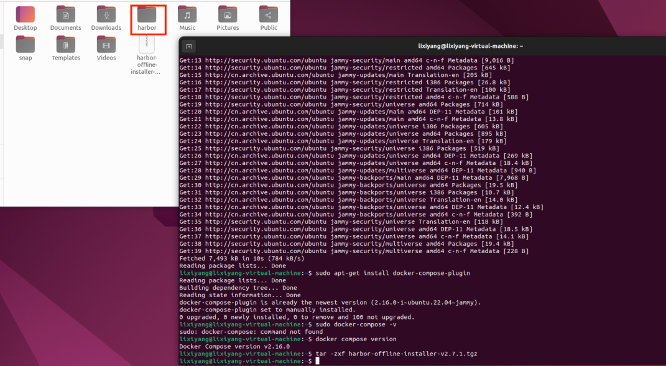

##### 创建配置文件harbor.yml

打开Harbor文件夹，复制粘贴harbor.yml.tmpl，并将粘贴来的文件改名为harbor.yml

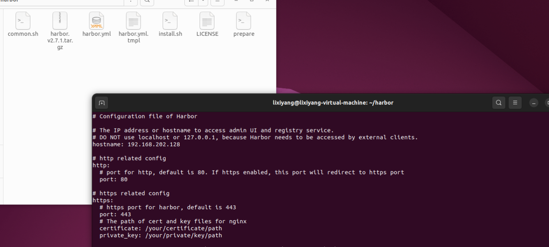

##### 修改配置文件harbor.yml

打开harbor.yml，将hostname改为虚拟机的ip地址，将port改为80，并解除注释，将https下的四行注释掉。

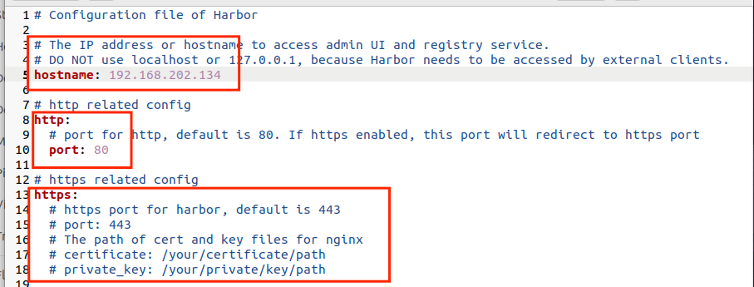

##### 安装harbor

重新配置：sudo ./prepare

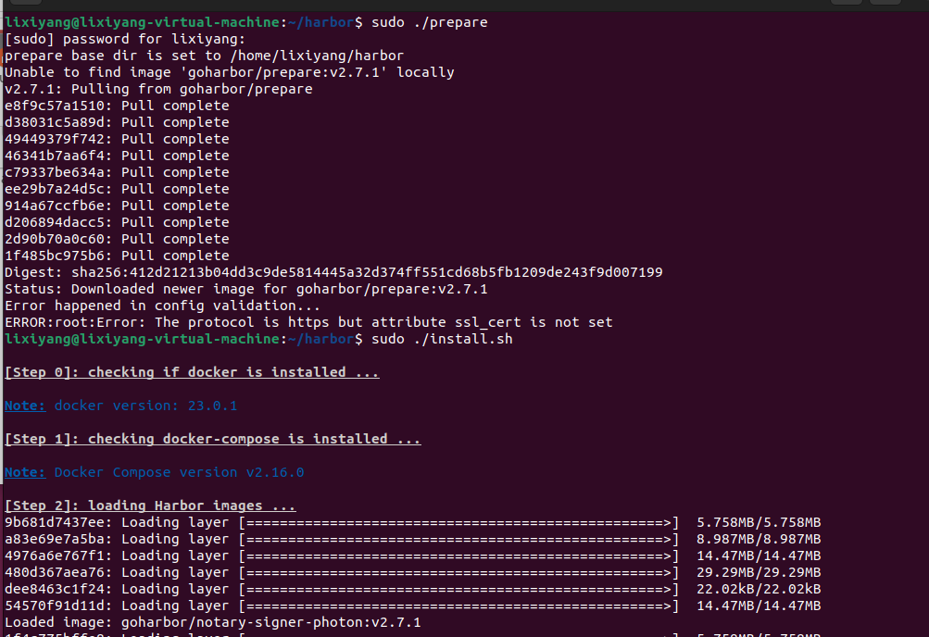

运行启动脚本：sudo ./install.sh



##### 启动harbor，初始账户：admin，密码：Harbor12345

打开火狐浏览器，输入http://192.168.202.134:80

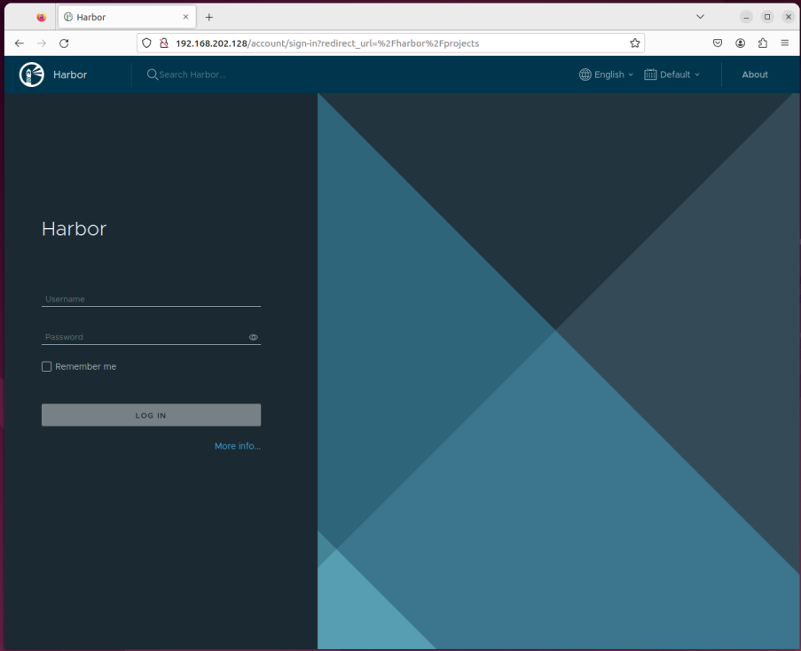

输入账号：admin，密码：Harbor12345，进入Harbor

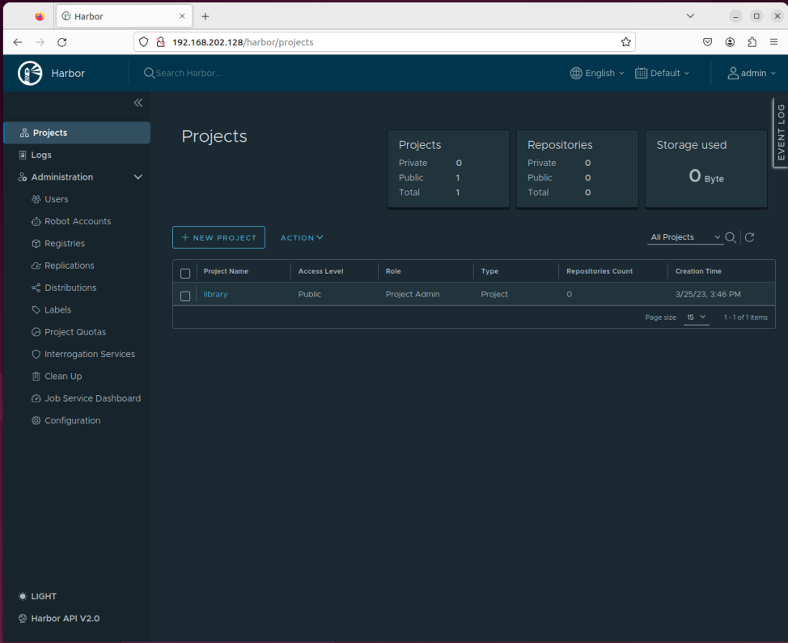

如果Harbor服务关闭，可在Harbor文件夹中打开终端，并输入如下指令：

sudo docker compose up -d

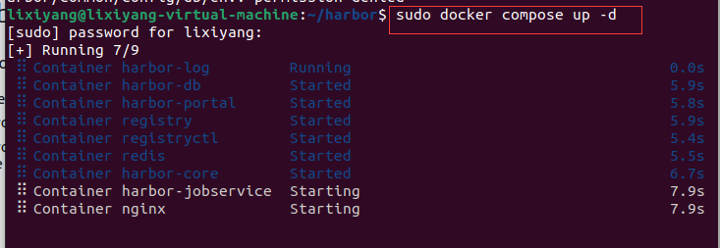

想要关闭Harbor服务可输入指令：sudo docker-compose stop

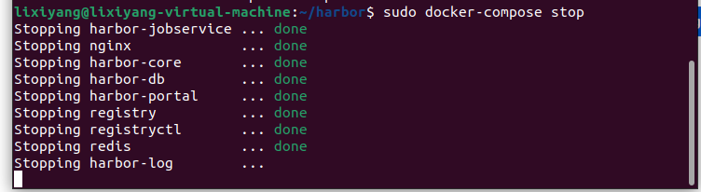

##### 新建私有仓库lxy_warehouse



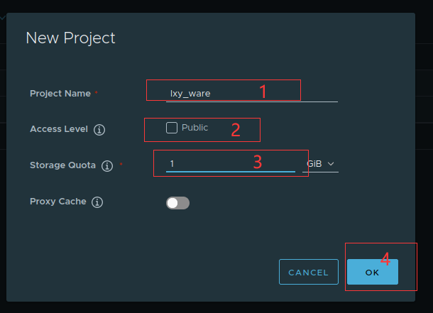

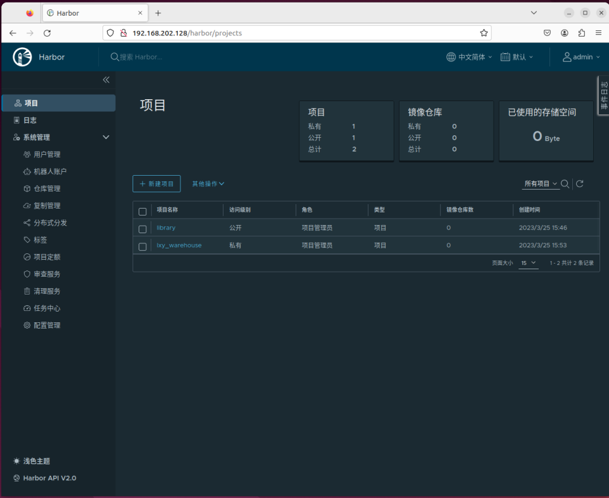

##### 添加配置文件daemon.json

进入/computer/etc/docker文件夹

输入指令：sudo vim daemon.json

点i切换输入模式，输入以下内容：

{

“insecure-registries”:[“192.168.202.134:80”]

}

点击Esc，输入:wq，保存并退出

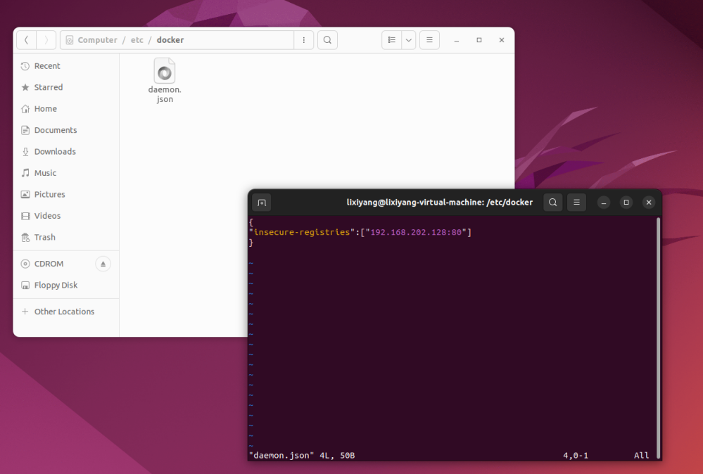

重新加载daemon文件：sudo systemctl daemon-reload

重启docker服务：sudo systemctl restart docker

##### 使docker和harbor建立连接

输入指令：sudo docker login 192.168.202.134:80

出现Login Succeeded 表明登录成功

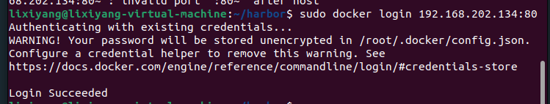

可用sudo docker logout退出登录

##### 开放2375端口

进入computer/lib/systemd/system,修改docker.service文件

修改docker服务文件的ExecStart行，如下图所示：

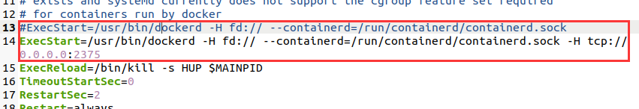

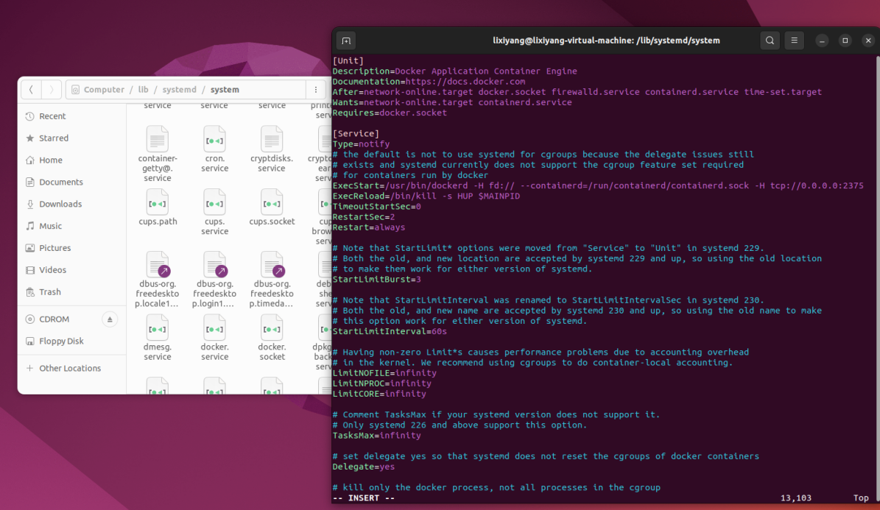

输入：firewall-cmd --zone=public --add -port=2375/tcp --permanent && firewall -cmd --reload && firewall-cmd --list-ports验证端口是否开放

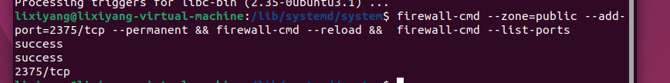

##### 下载docker插件

打开pyCharm，点击左上角File->Settings

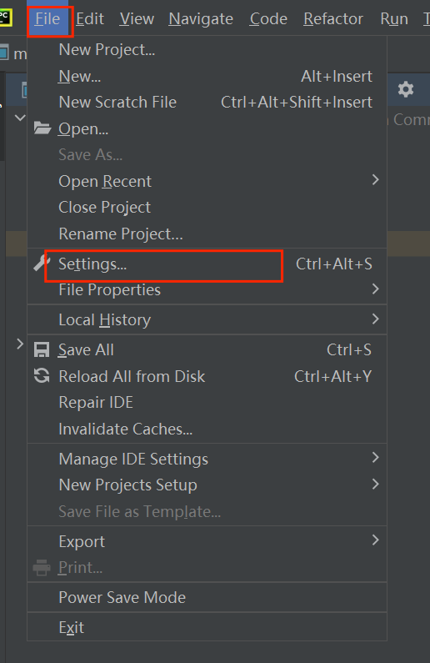

选择左窗口plugins，搜索docker，点击install，下载完毕后点击apply，save，具体步骤如下：

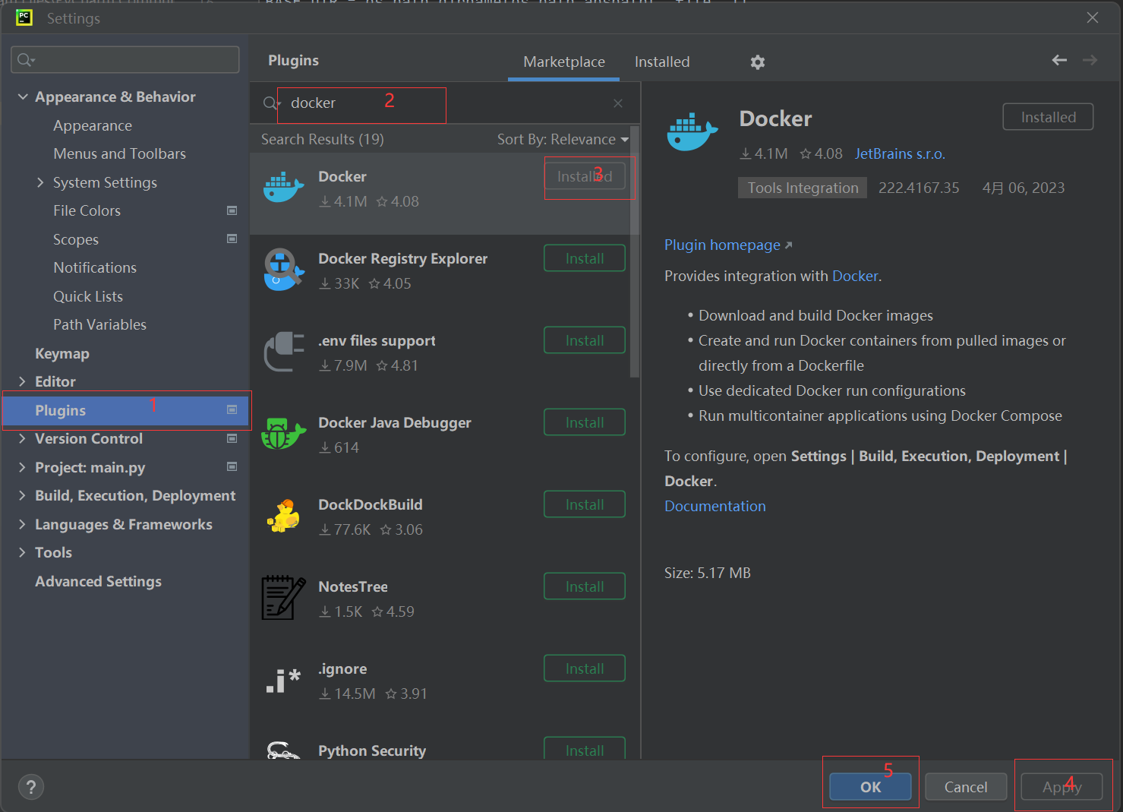

##### 配置API URL：

在settings窗口，按如下操作，建立pyCharm与虚拟机的连接，出现connection successful表明建立连接成功。

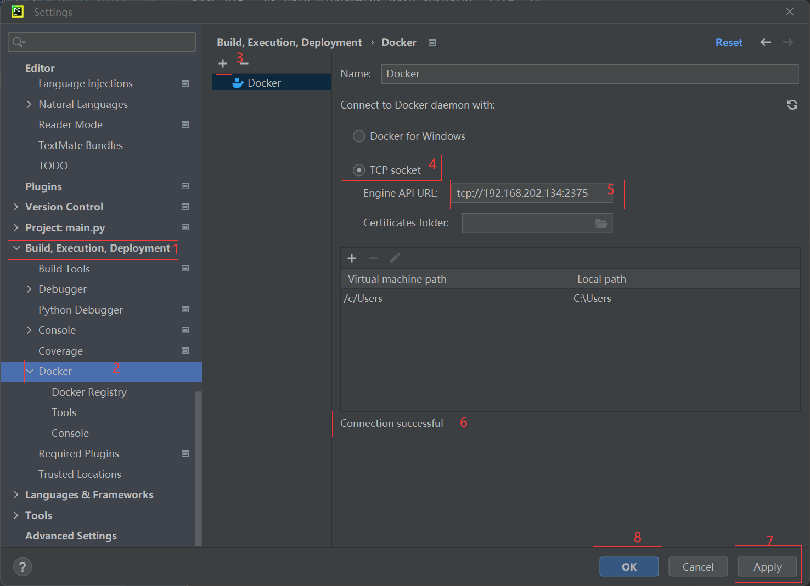

##### 调出service窗口

点击左上角View->Tool Windows->Services

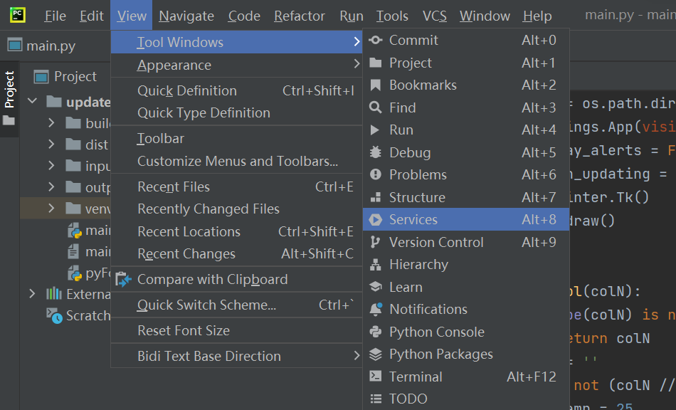

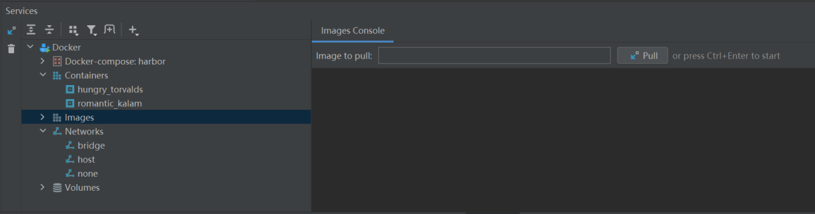

##### 生成requirements.txt 文件

编写完成项目后，在项目文件夹中启动终端，输入如下指令：

pip freeze > requirements.txt 生成 requirements.txt 文件

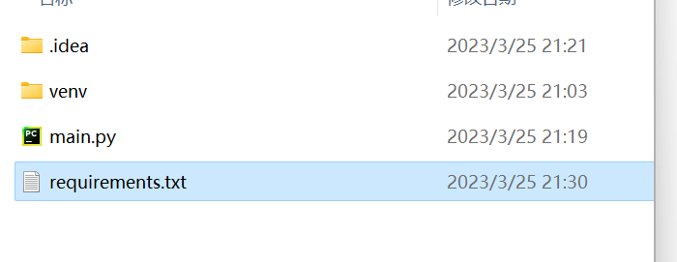

##### 编写Dockerfile：

新建Dockerfile文件：右键项目，new->File

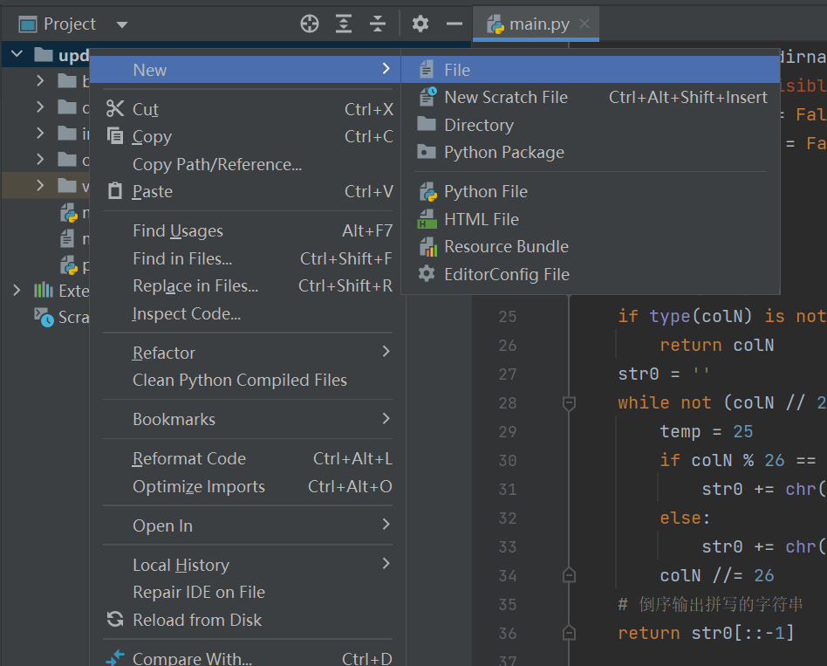

输入Dockerfile，按下Enter键，生成Dockerfile文件

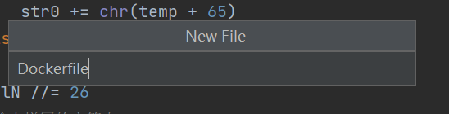

内容如下：

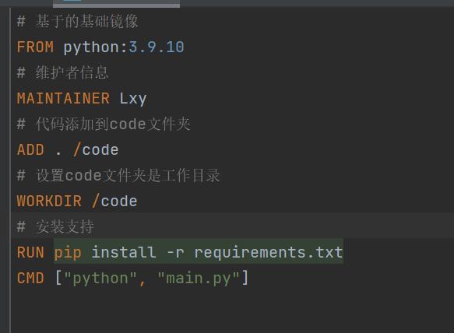

##### 配置Dockerfile文件

按如下操作，配置dockerfile文件

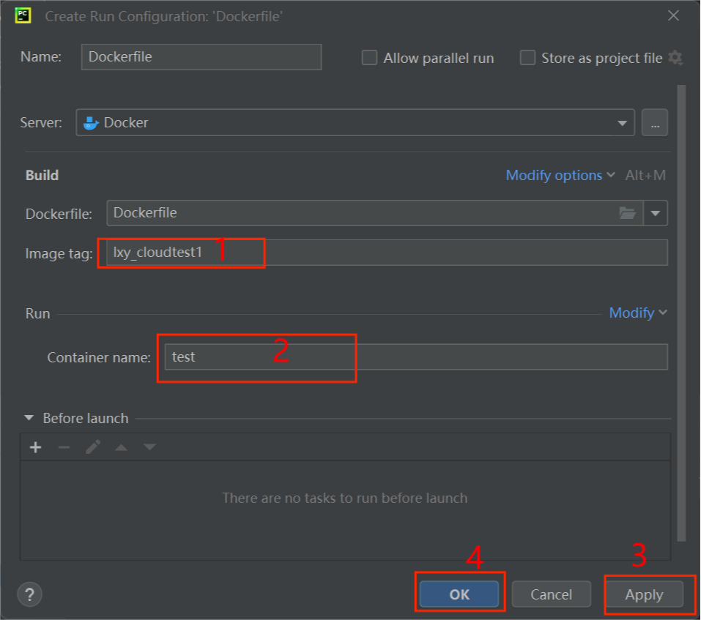

##### 运行项目，生成镜像

点击run按钮，在service窗口出现如下输出：

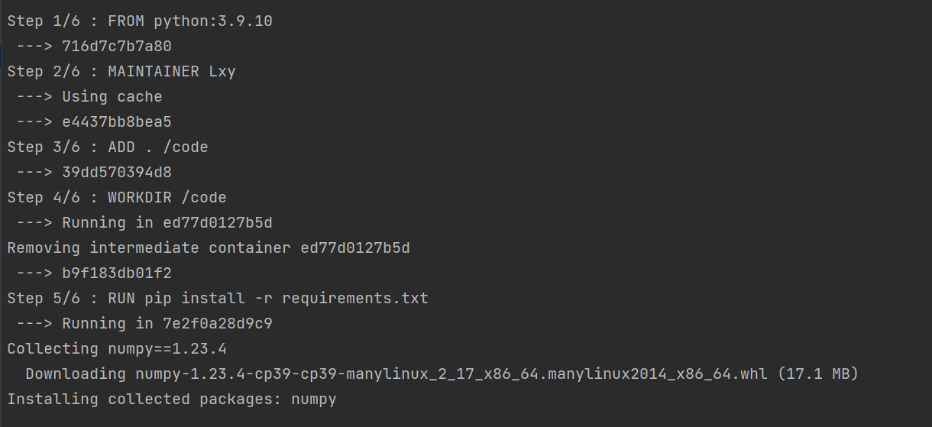

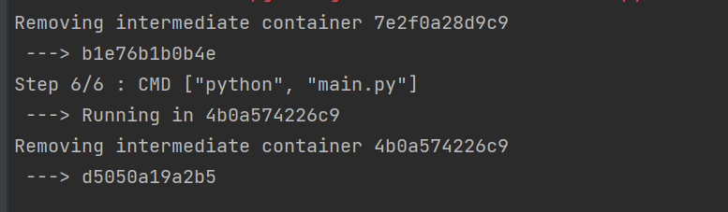

点击Contains，发现容器已存在：

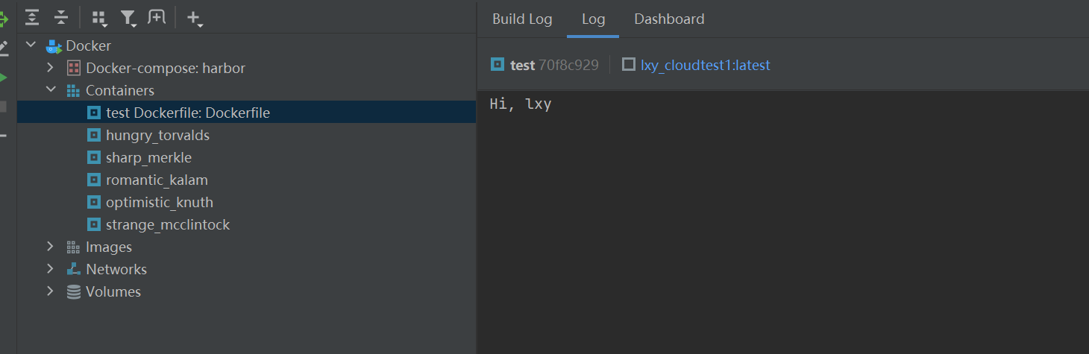

##### 上传镜像至私有仓库

在虚拟机输入指令：sudo docker images查看镜像是否存在

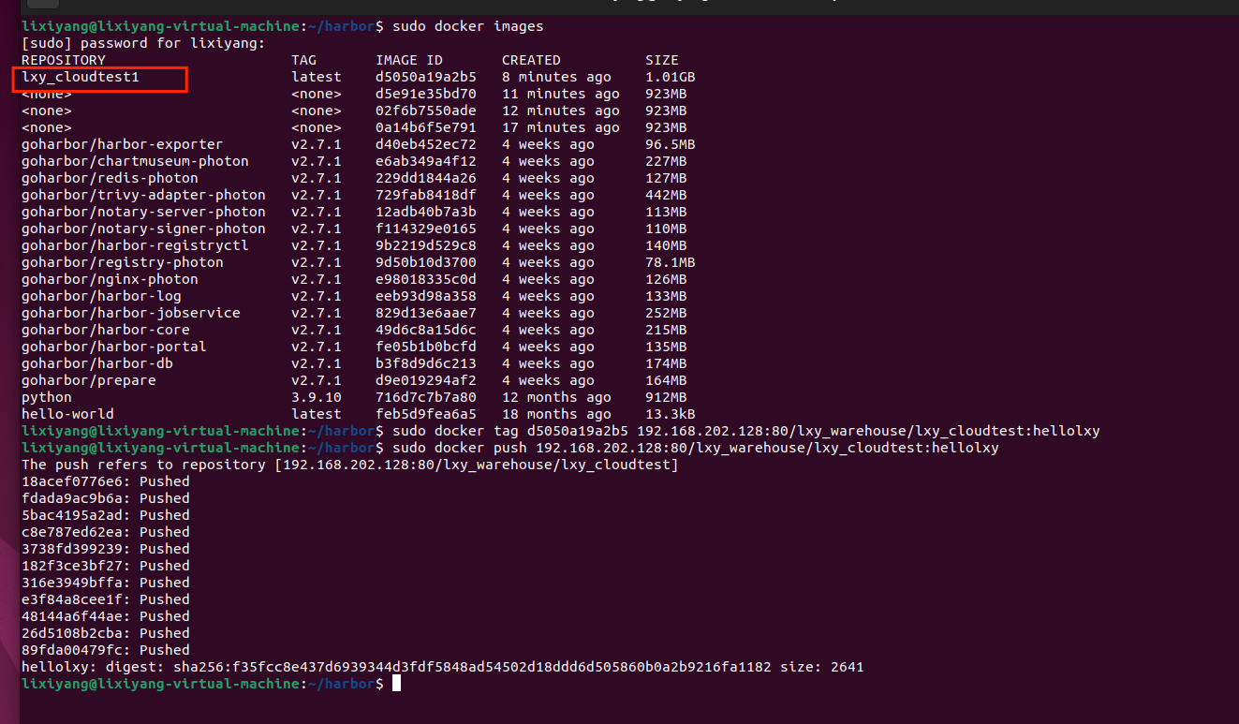

发现已存在，之后为镜像打上tag

sudo docker tag d5050a19a2b5 192.168.202.134:80/lxy_warehouse/lxy_cloudtest:hellolxy

推送镜像至私有仓库：sudo docker push 192.168.202.134:80/lxy_warehouse/lxy_cloudtest:hellolxy



打开Harbor发现仓库中已有镜像

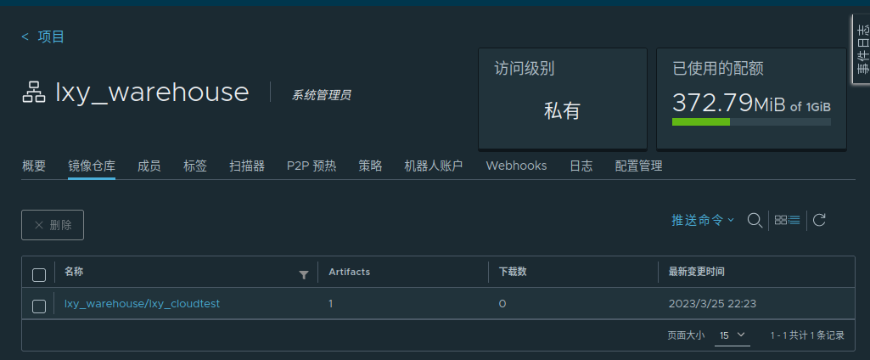

##### 18.删除虚拟机中的镜像

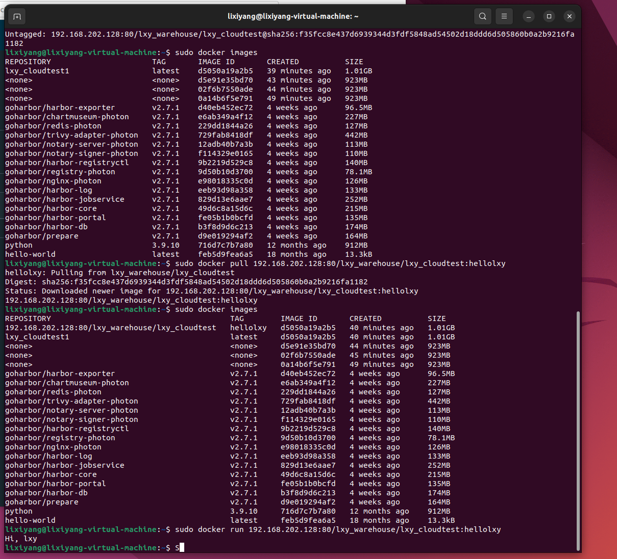

【实验结果】：

##### 从仓库拉取镜像，并运行

输入指令：

sudo docker pull 192.168.202.134:80/lxy_warehouse/lxy_cloudtest:hellolxy

从Harbor仓库下载镜像。



docker images 后发现镜像已下载



运行该镜像：



输出hi，lxy，实验成功。

#### **实验总结**

【主要工作与收获】

在本次实验中，我搭建了Harbor仓库，并在宿主机开发项目，成功在虚拟机中生成镜像，使我对云计算的一些基本特点产生了更加深入的理解，也同时明白了云计算对软件开发的深远意义。此次实验虽然只是为DevOps实验打基础，但也同样使我学会了很多东西，对计算机网络相关知识有了更多的了解。

【存在问题与展望】

Dockerfile文件的编写稍有困难，不过在借鉴了网上很多人的经验后，还是完成了编写。之前对pyCharm、IDEA等编译器的使用过于狭隘，完全没有想到会有如此多的功能，此后的学习工作中还是要多多开发这些工具，以便更好地完成项目的开发。

### 实验-DevOps流水线环境搭建

#### **实验概述**

【实验名称】：

DevOps流水线环境搭建

【实验目的】：

DevOps已经成为解决软件开发过程中出现的缓慢、孤立或其它故障的默认方式。假想你作为一家企事业单位软件研发部门技术负责人，为提高软件开发、部署效率，需要搭建一个DevOps流水线环境  
（1）以本地虚拟机为载体，以Docker容器形式实践DevOps应用方案  
（2）该方案应实现从应用开发、测试，到应用部署上线的完整过程  
（3）在应用方案中要以具体的一种开发语言java开发一个简单的应用。该应用必须 要有完整的一个界面。可以相对简单，但必须完整

【实验环境】

虚拟机1环境：Ubuntu-22.04，Harbor 2.7.1，docker v23.0.1，docker compose v2.16.0，Gitlab 15.10

虚拟机2环境：Ubuntu-22.04，docker v23.0.1，Maven 3.6.3，git 2.34.1，jdk：openjdk11

【参考资料】

<https://blog.csdn.net/lee_yanyi/article/details/125912314>  
<https://www.sohu.com/a/129680643_487514>  
<https://zhuanlan.zhihu.com/p/81213673>  
<https://www.jianshu.com/p/8a9990ab8195>

<https://blog.csdn.net/qq_41250372/article/details/125681850>

#### **实验内容**

【实验设计】：

流程图

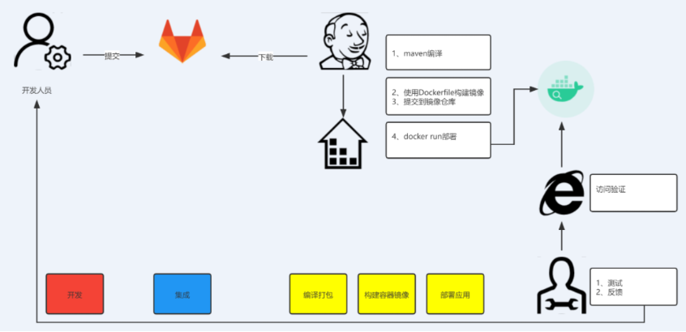

由于内存和硬盘限制，将宿主机作为dev机，将虚拟机1作为web机、Harbor机、gitlab机，将虚拟机2作为jenkins机。

dev机开发项目，并推送到gitlab，再由jenkins下载、编译、构建、部署至Harbor机、web机。

【实验过程】：

##### 配置虚拟机1（Harbor已经部署，docker已安装）

###### 1.1下载gitlab（使用docker部署gitlab镜像）：

拉取Gitlab镜像：docker pull gitlab/gitlab-ce:latest

启动容器：docker run \

-itd \

-p 9980:80 \

-p 9922:22 \

-v /home/gitlab/etc:/etc/gitlab \

-v /home/gitlab/log:/var/log/gitlab \

-v /home/gitlab/opt:/var/opt/gitlab \

--restart always \

--privileged=true \

--name gitlab \

gitlab/gitlab-ce

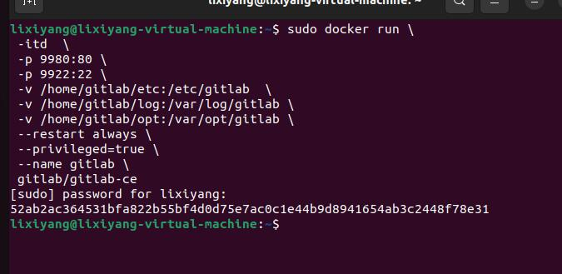

进入容器内部：sudo docker exec -it gitlab /bin/bash

修改配置文件gitlab.rb：vi /etc/gitlab/gitlab.rb

重启服务：gitlab-ctl restart

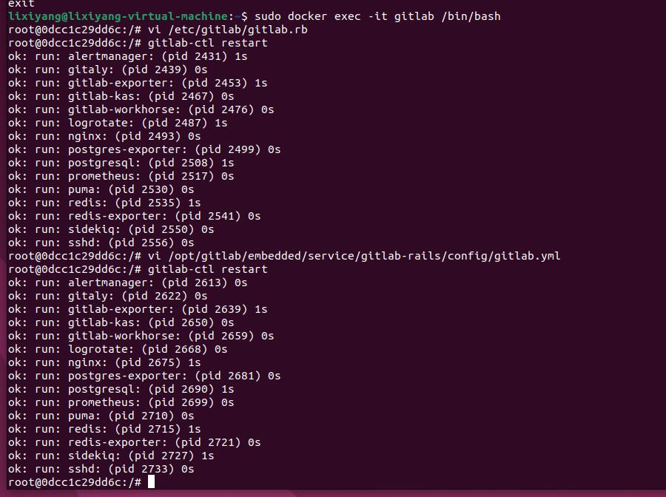

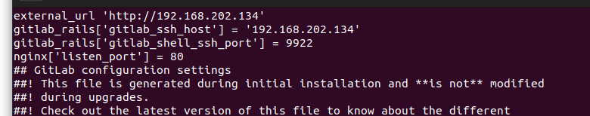

修改ssh和http配置：

vi /opt/gitlab/embedded/service/gitlab-rails/config/gitlab.yml

重启服务：gitlab-ctl restart



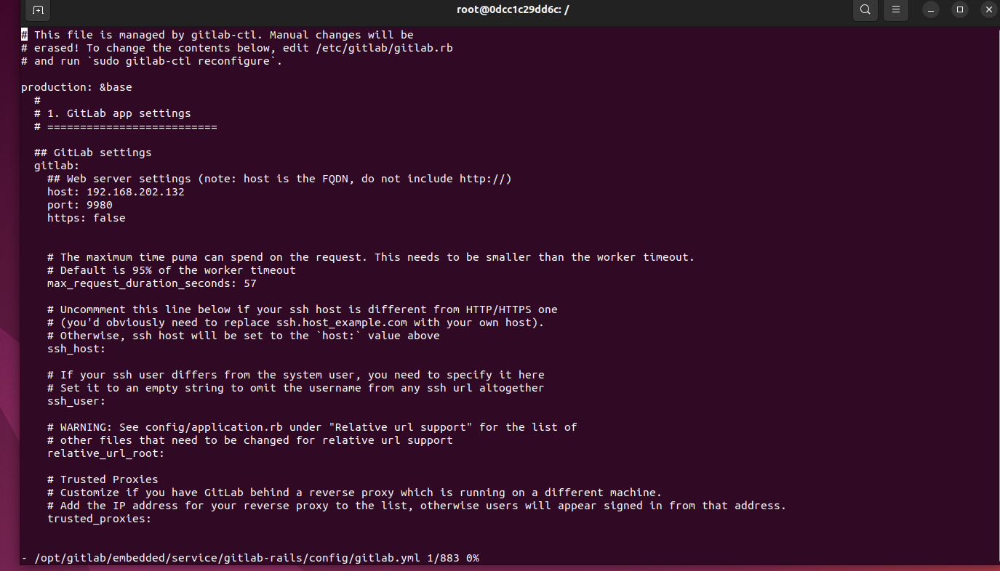

进入控制台：gitlab-rails console -e production

查询id为1的用户（超级管理员）:user = User.where(id:1).first

修改密码为lxy123456：user.password='lxy123456'

保存：user.save!

退出：exit

启动gitlab：

打开浏览器，输入：[http://192.168.202.132:9980](http://192.168.202.132:9980打开网页) 打开网页

输入账号：root 密码：lxy123456

登录成功：

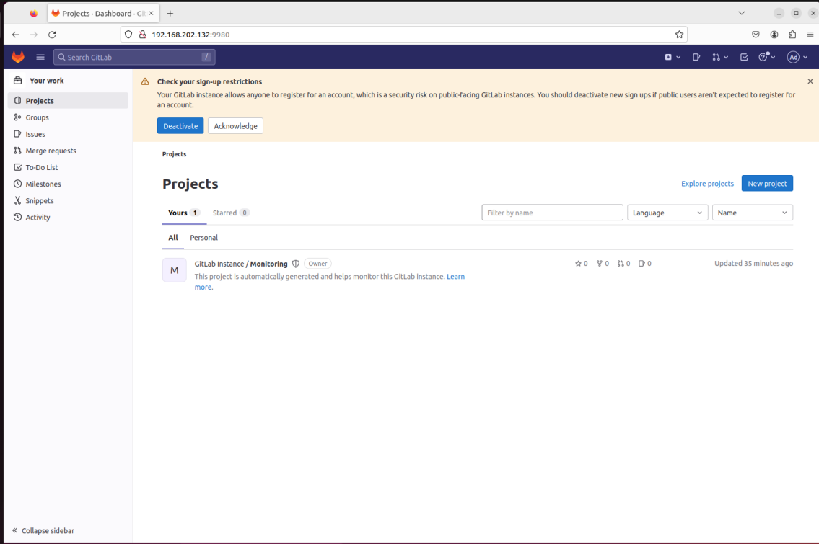

###### 1.2新建项目：

点击右上角New Project：

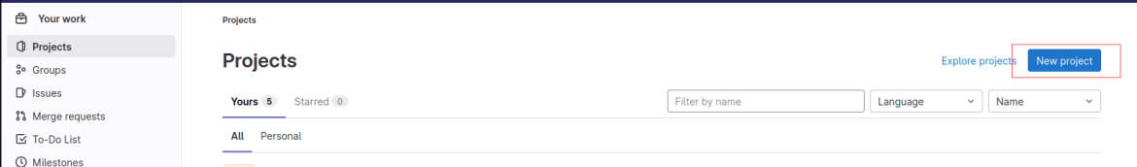

点击Create blank project：

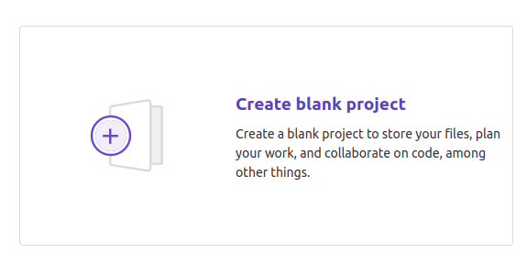

输入项目名，并将项目权限改为public，最后点击Create project

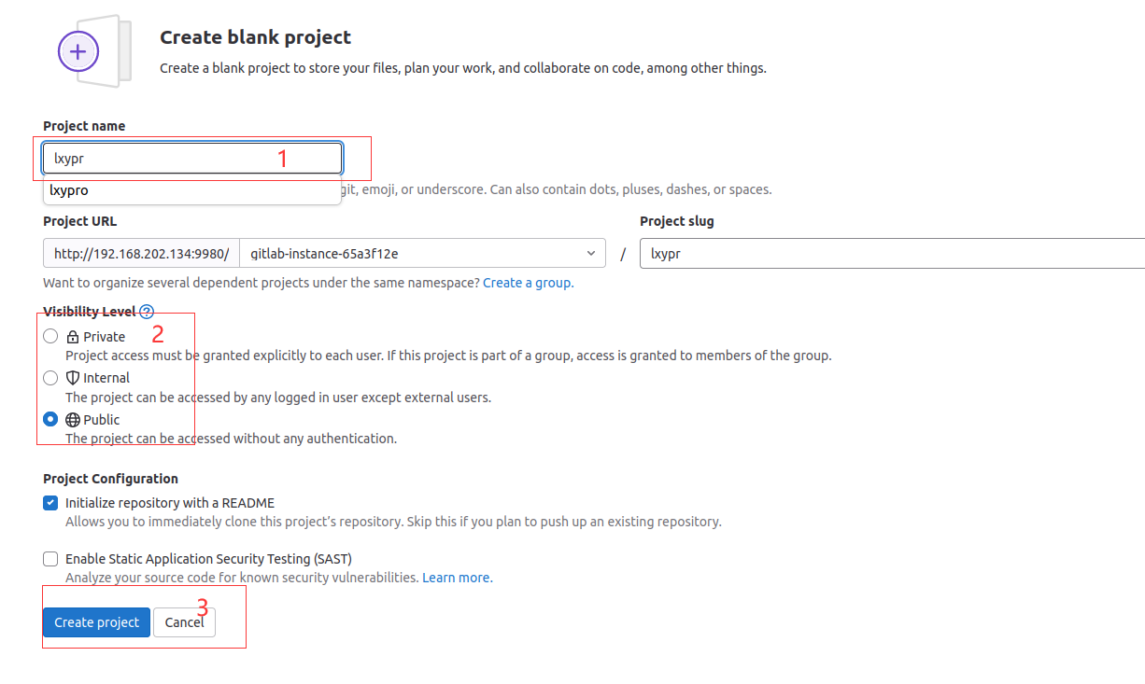

成功创建项目：

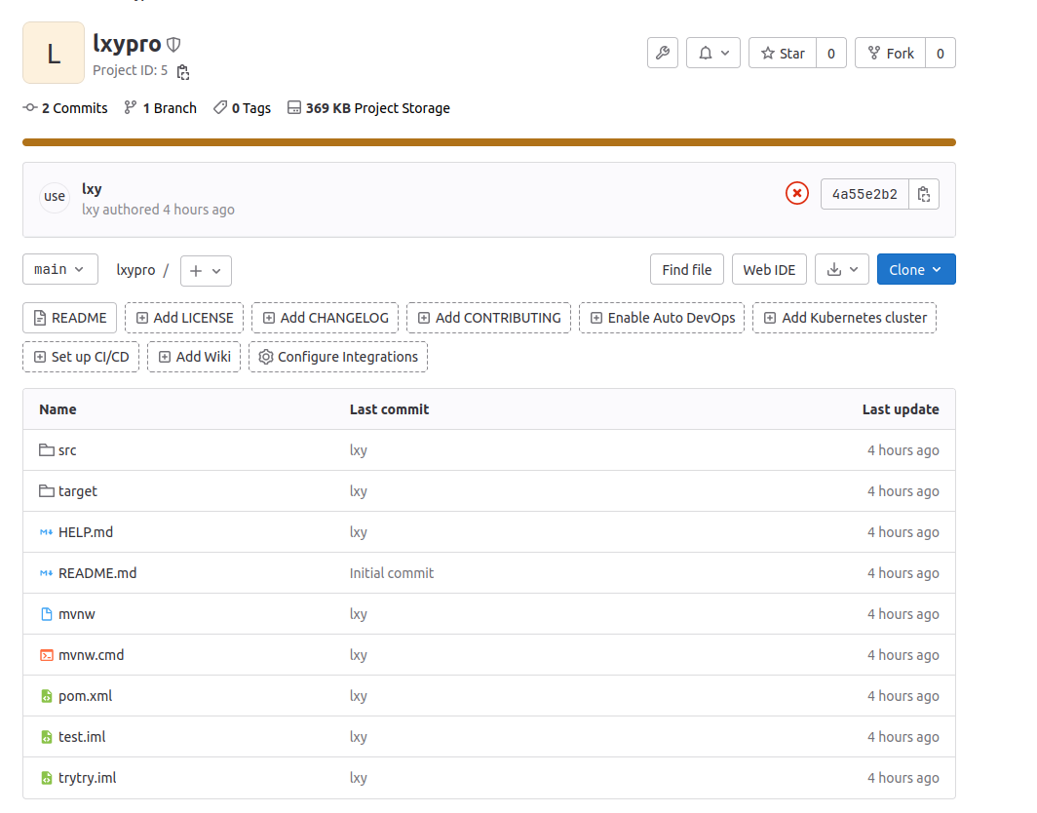

###### 1.3配置公钥

在web机和jenkins机生成key：ssh-keygen

（此处只展示jenkins机，web机与此相同）

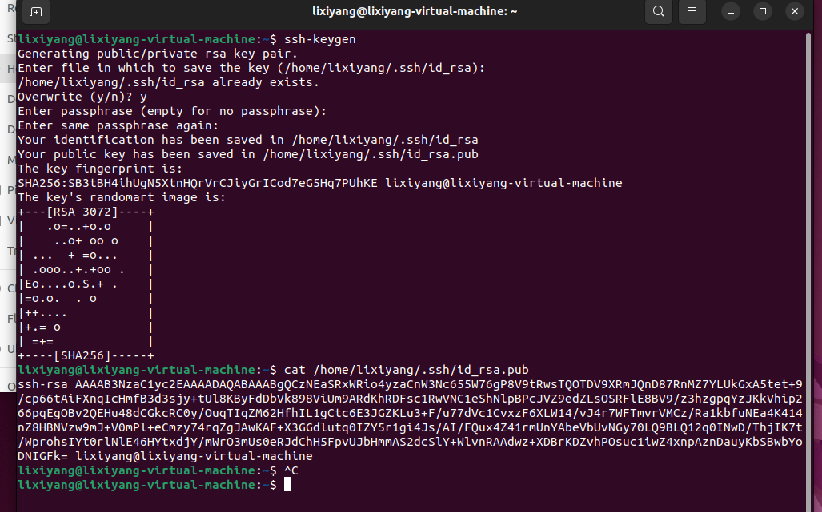

之后输入指令：cat /home/lixiyang/.ssh/id_rsa.pub查看公钥：



将公钥添加至gitlab，按下图操作：

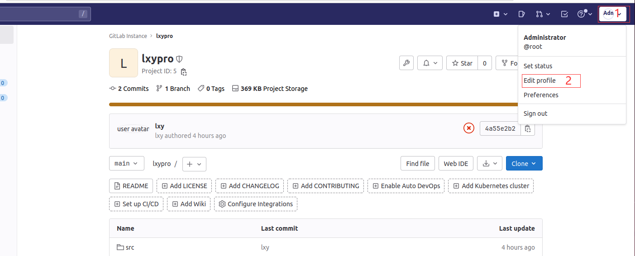

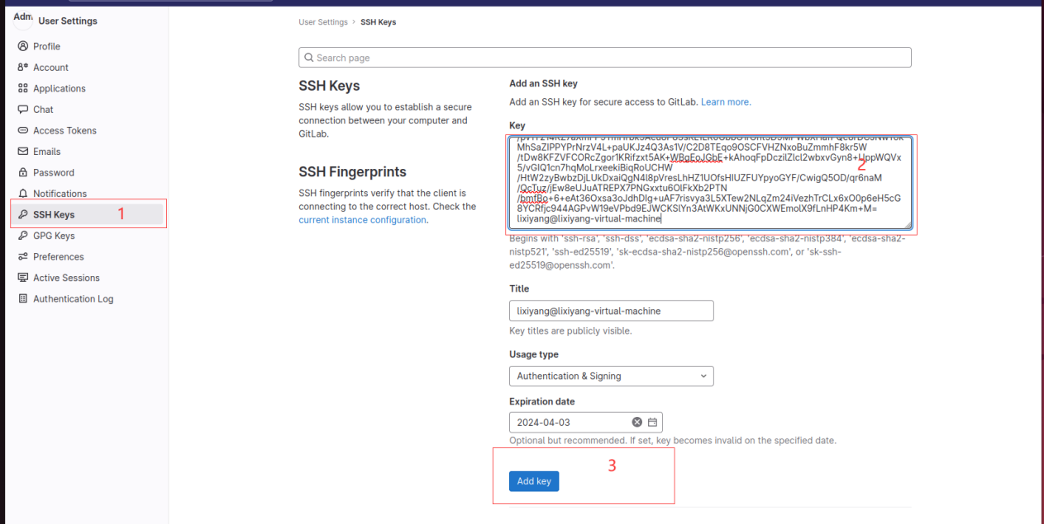

最终效果如下：

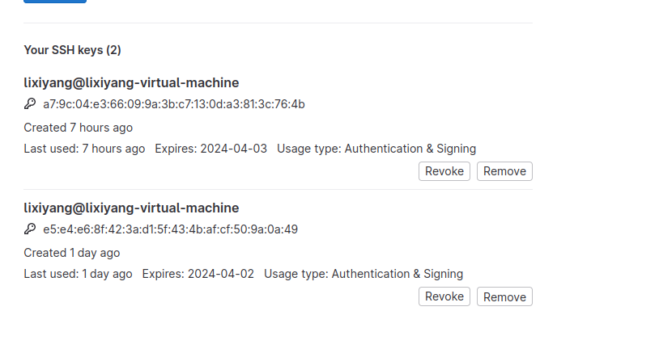

##### 配置虚拟机2

###### 2.1安装java,并配置路径

输入指令：sudo apt-get install fontconfig openjdk-11-jre

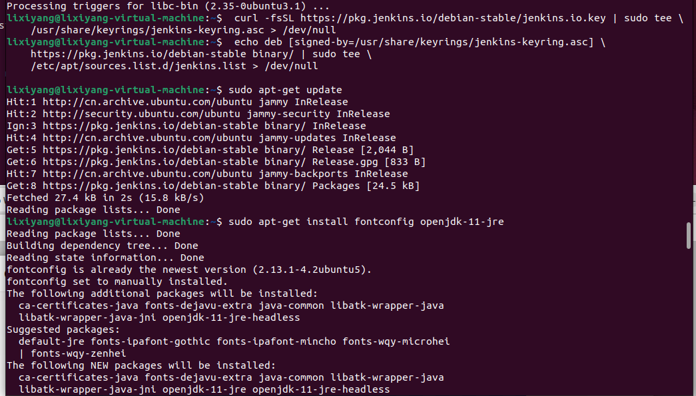

修改配置文件：sudo vim ~/.bashrc

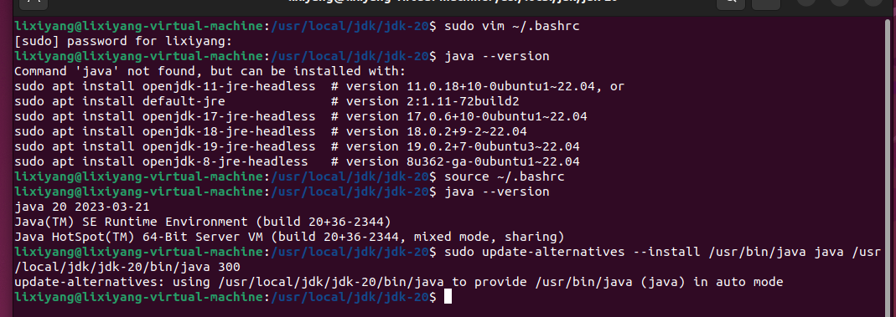

内容如下：

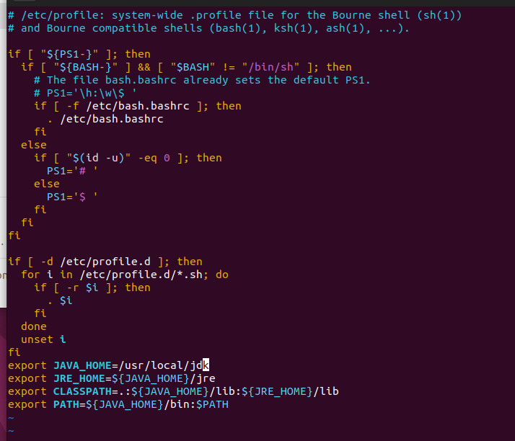

使配置生效：source ~/.bashrc

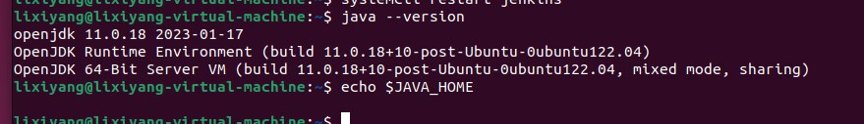

###### 2.2安装、配置jenkins

# 导入 Jenkins 软件源的 GPG keys

wget -q -O - https://pkg.jenkins.io/debian/jenkins.io.key | sudo apt-key add -

# 导入 Jenkins 软件源的 GPG keys

sudo sh -c 'echo deb http://pkg.jenkins.io/debian-stable binary/ > /etc/apt/sources.list.d/jenkins.list'

# 升级apt软件包列表

sudo apt update

# 下载jenkins

sudo apt install jenkins

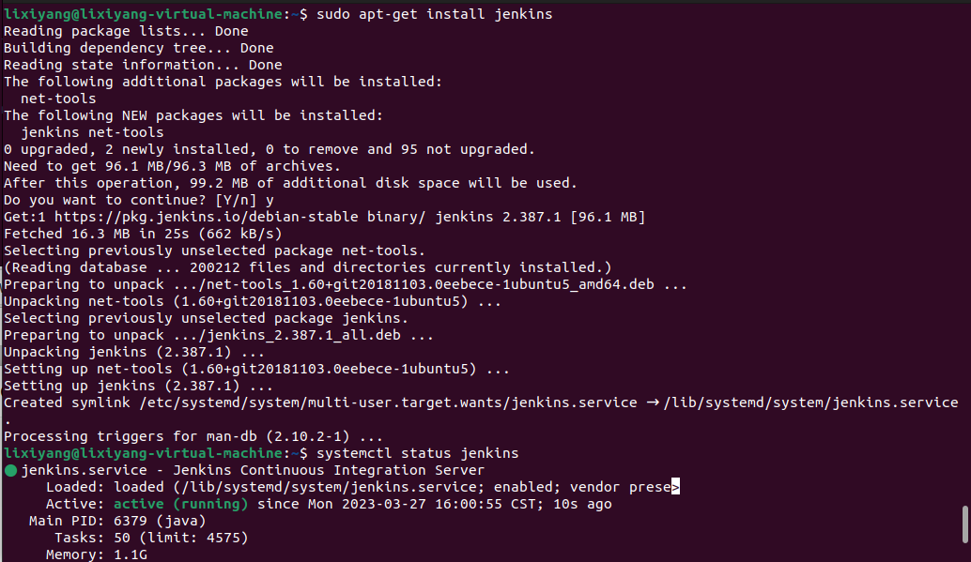

下载成功

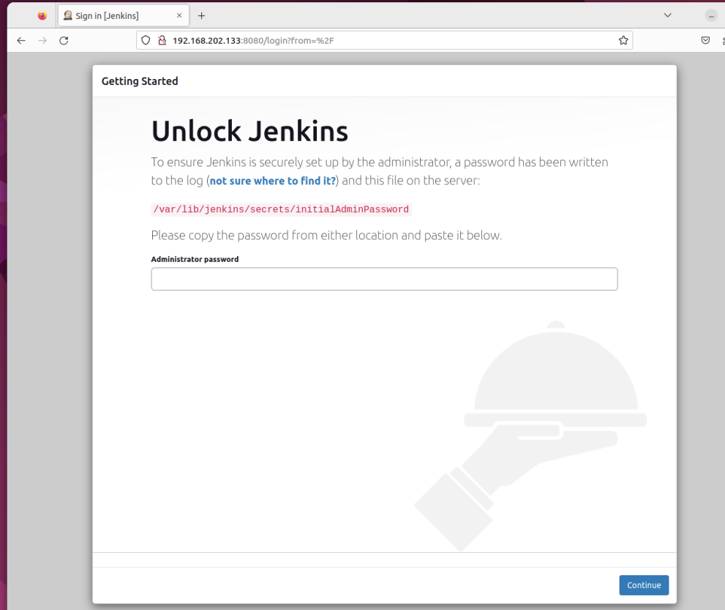

查看密码：sudo cat /var/lib/jenkins/secrets/initialAdminPassword

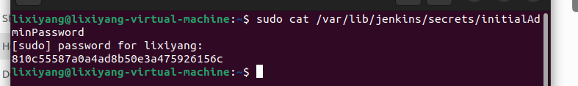

输入密码，登录成功

安装插件:

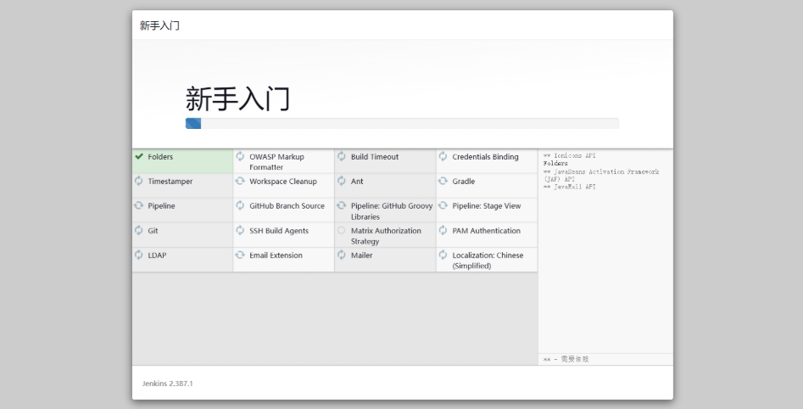

安装完毕：

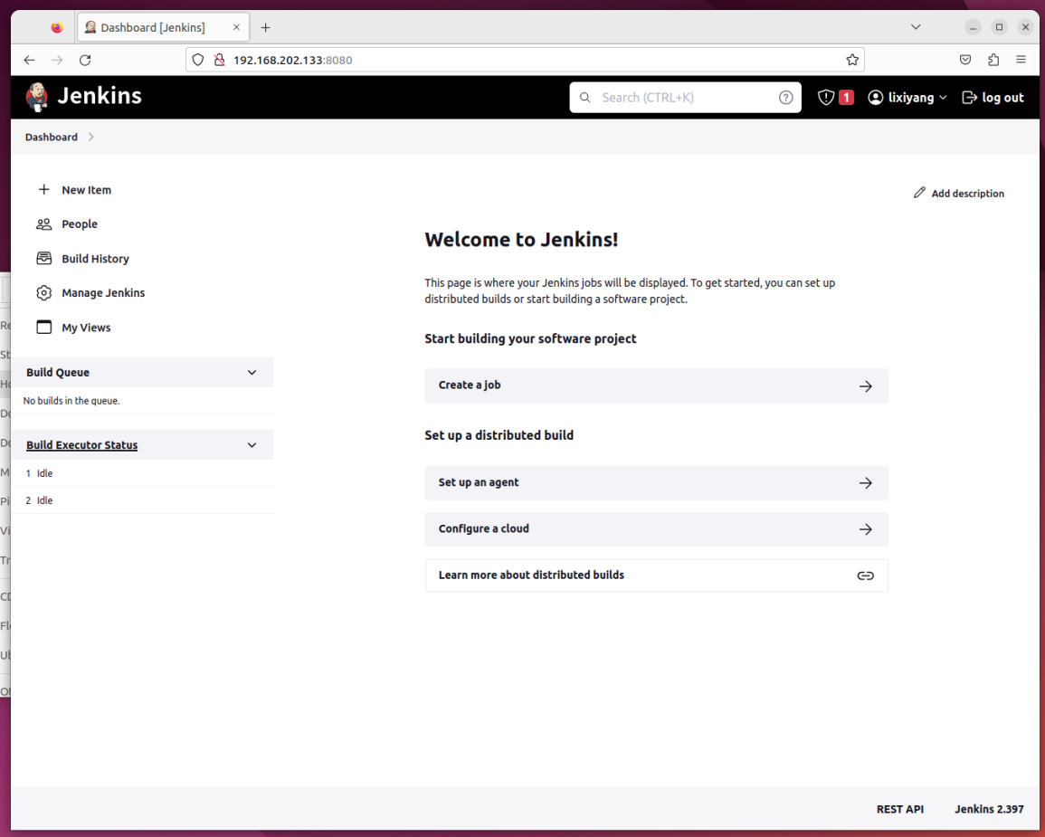

###### 2.3安装、配置maven

输入指令：sudo apt-get install maven

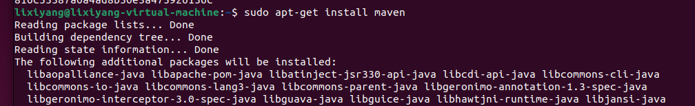

配置maven环境,按下图操作即可：

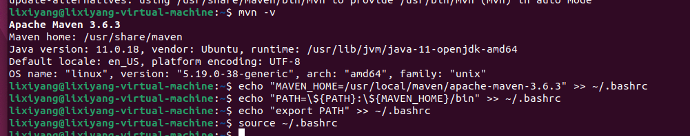

###### 2.4安装，配置Docker

参照官网：https://docs.docker.com/engine/install/ubuntu/

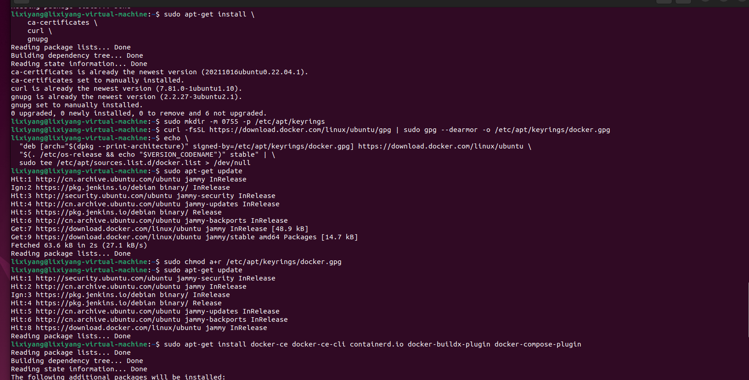

输入:sudo docker run hello-world 检验docker是否安装成功

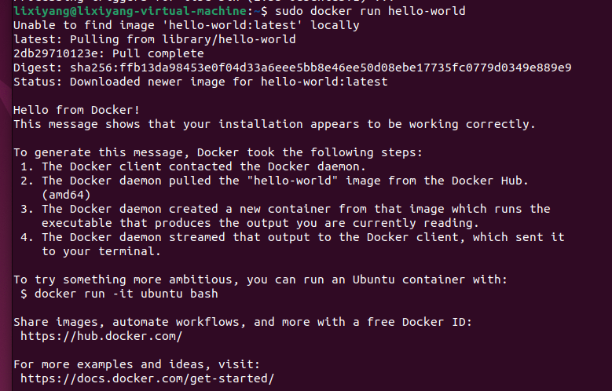

添加配置文件docker.json:

进入/computer/etc/docker文件夹

输入指令：sudo vim daemon.json

点i切换输入模式，输入以下内容：

（此处输入的是Harbor机的ip和端口）

{

“insecure-registries”:[“192.168.202.134:80”]

}

点击Esc，输入:wq，保存并退出



重新加载daemon文件：sudo systemctl daemon-reload

重启docker服务：sudo systemctl restart docker

###### 2.5安装git

sudo apt update

sudo apt install git

验证：git --version

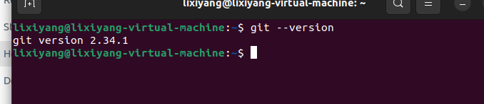

###### 2.6安装插件

打开Plugins页面：

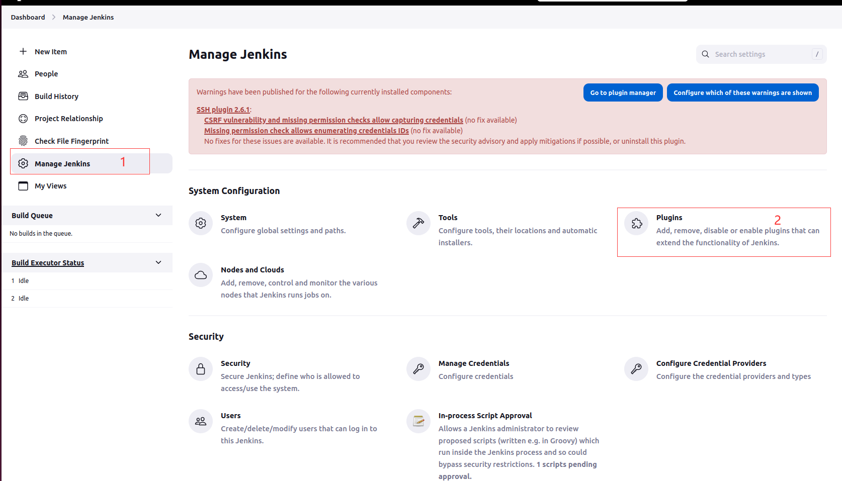

按如下操作，分别安装maven integration、Git Paramater、GitLab、SSH、Generic Webhook Trigger等插件

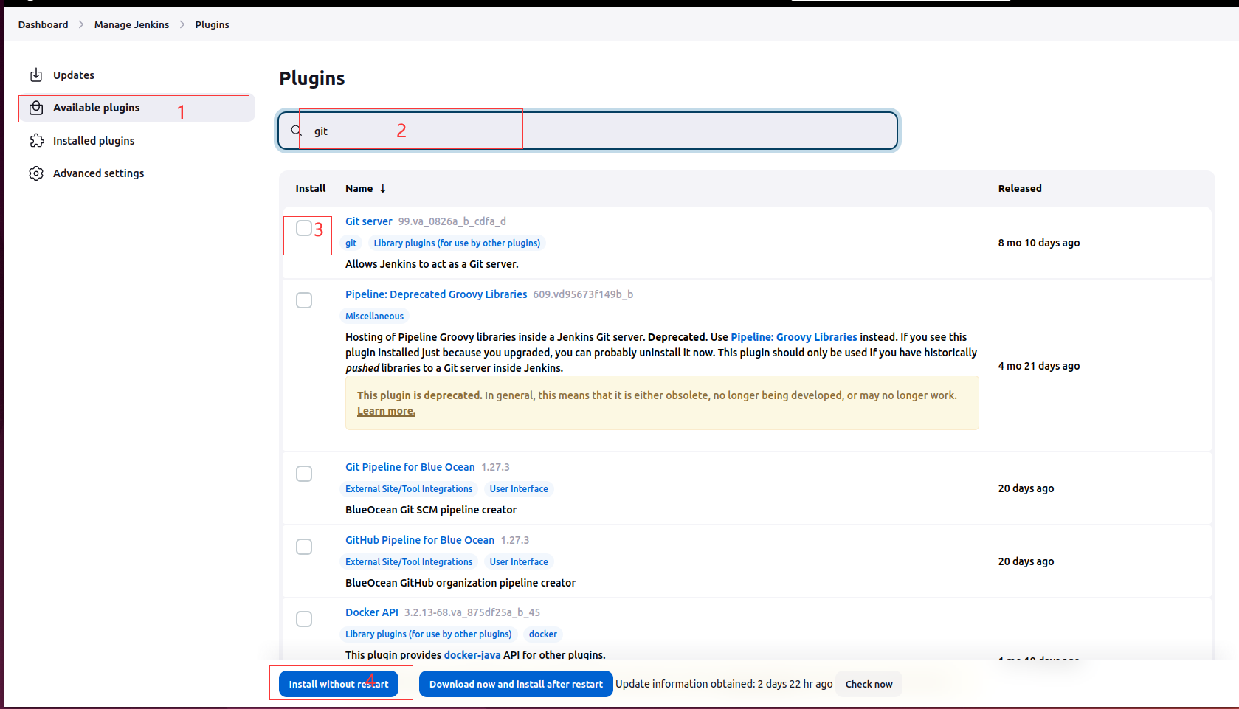

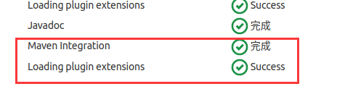

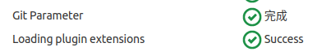

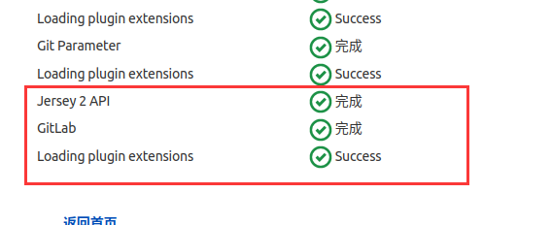

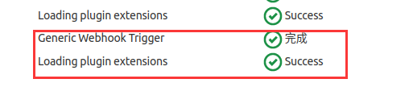

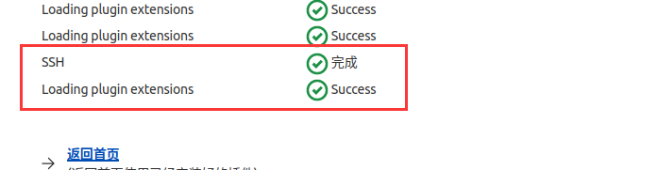

###### 2.7全局工具配置

jdk

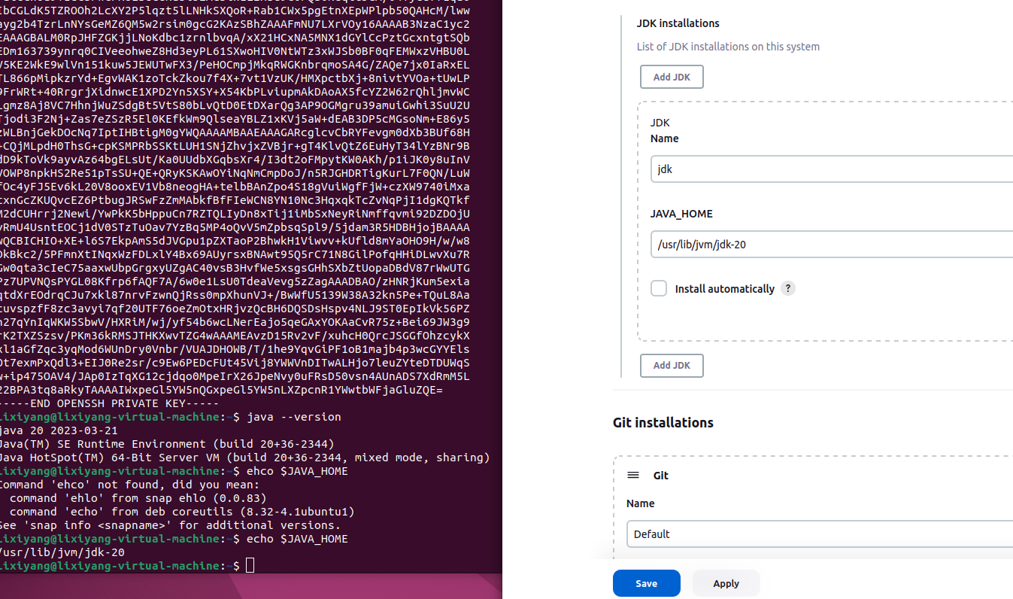

git

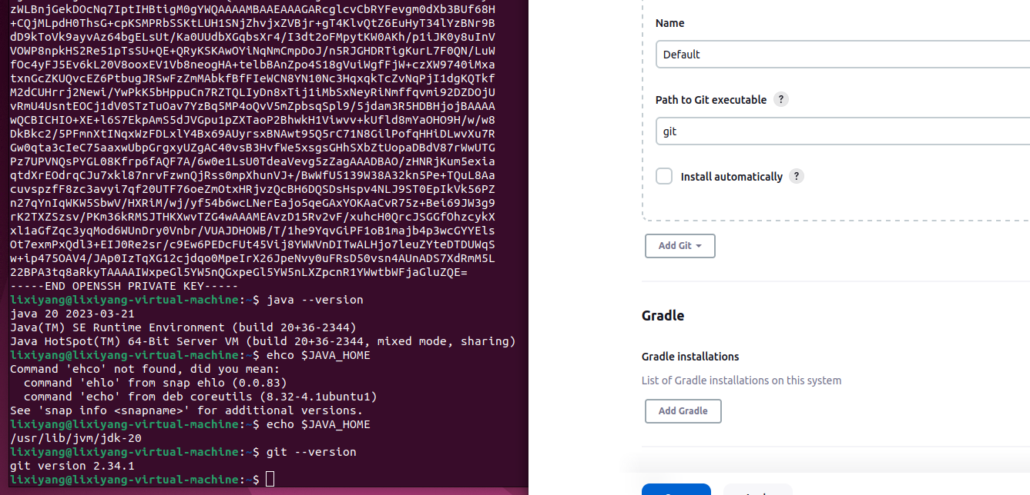

Maven：

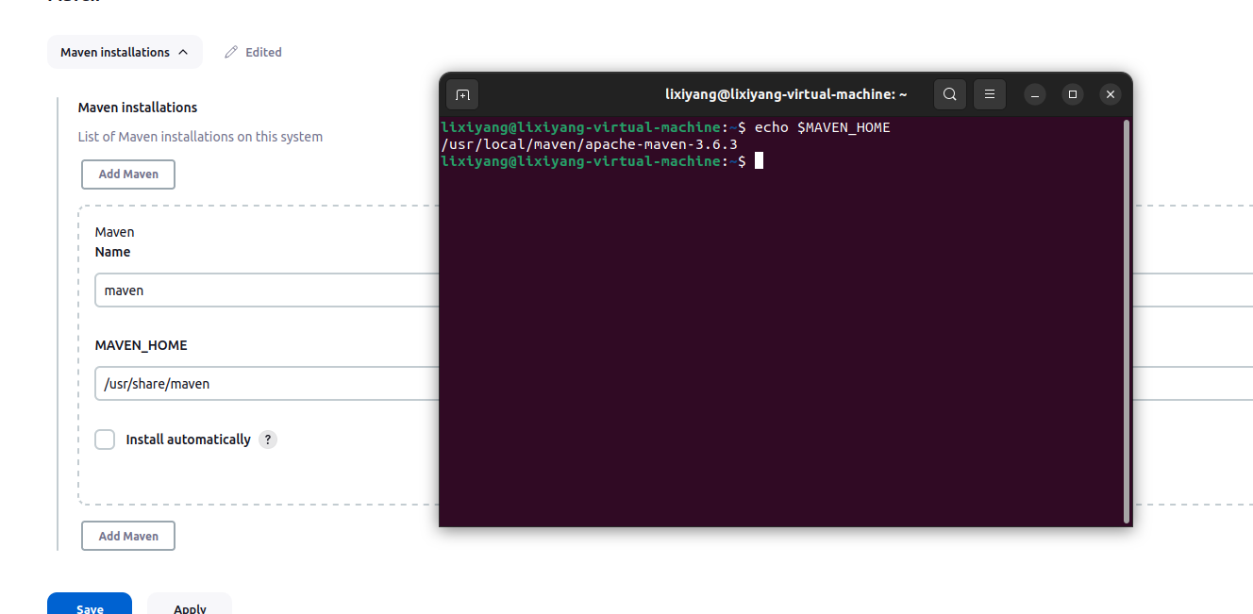

###### 2.8连接web机

创建凭证：打开Manage Credentials页面

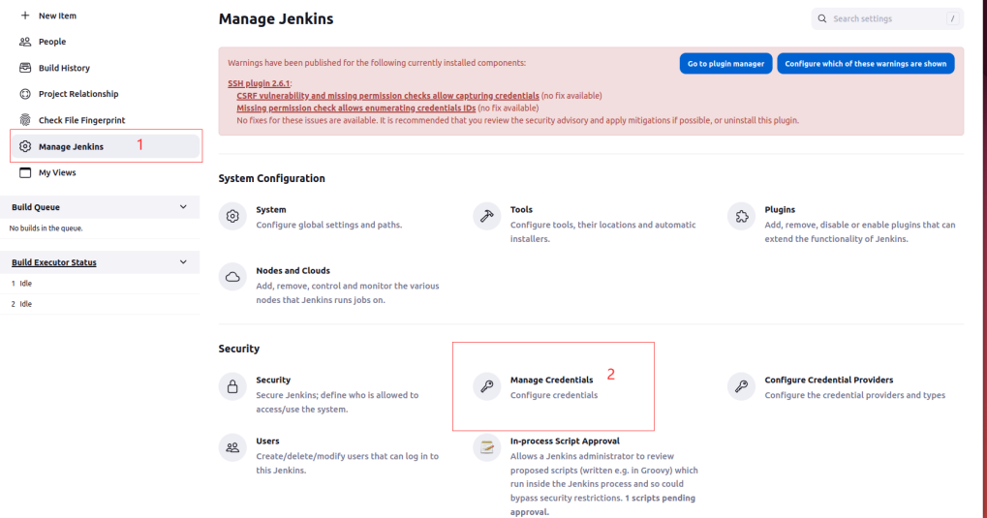

点击global按钮：

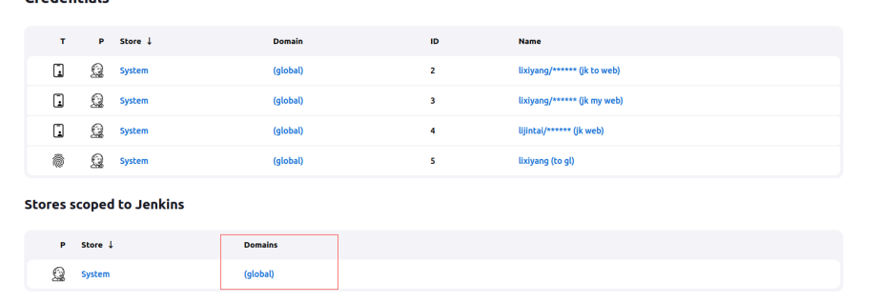

点击add credentials按钮添加凭证：

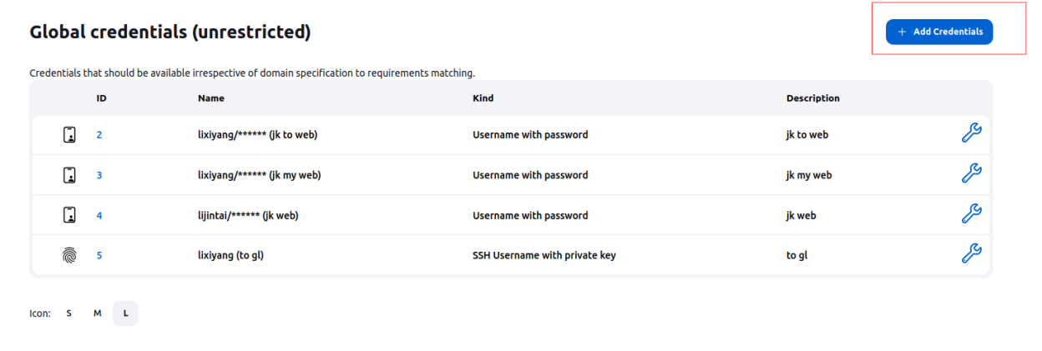

选择凭证类型为Username with password，输入web机用户名及密码，ID，Descr随意，点击Create，生成凭证：

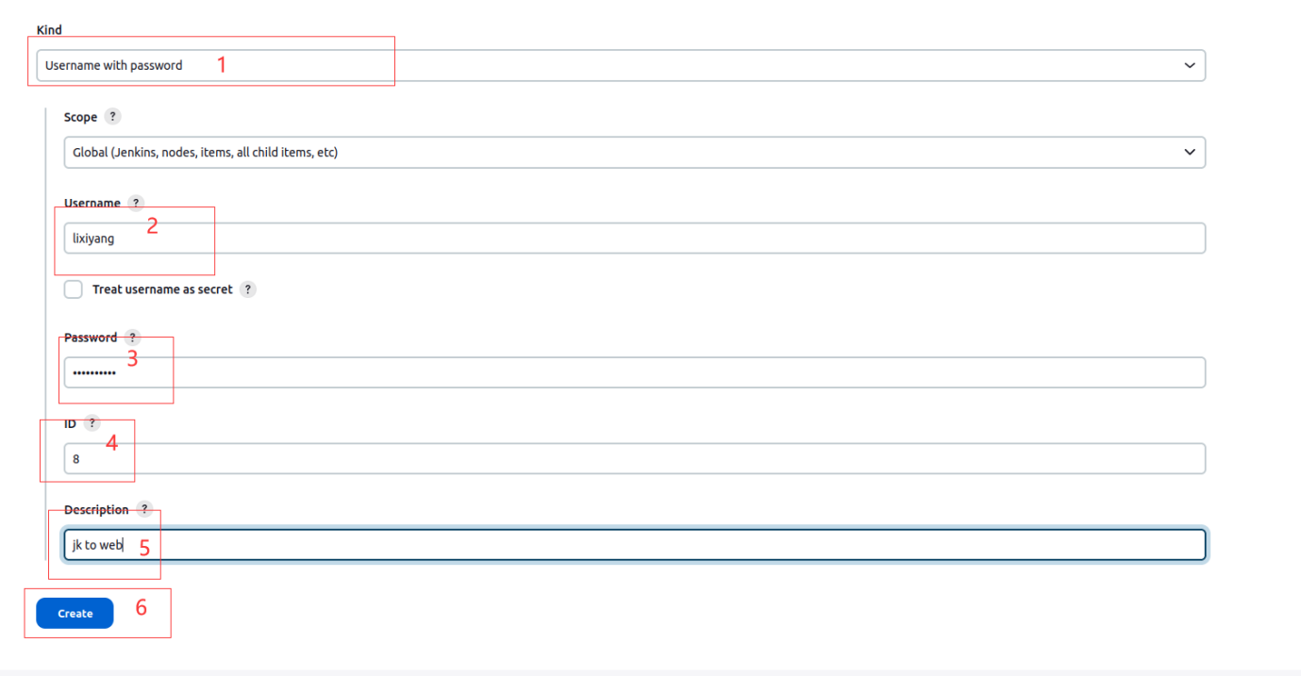

连接web机

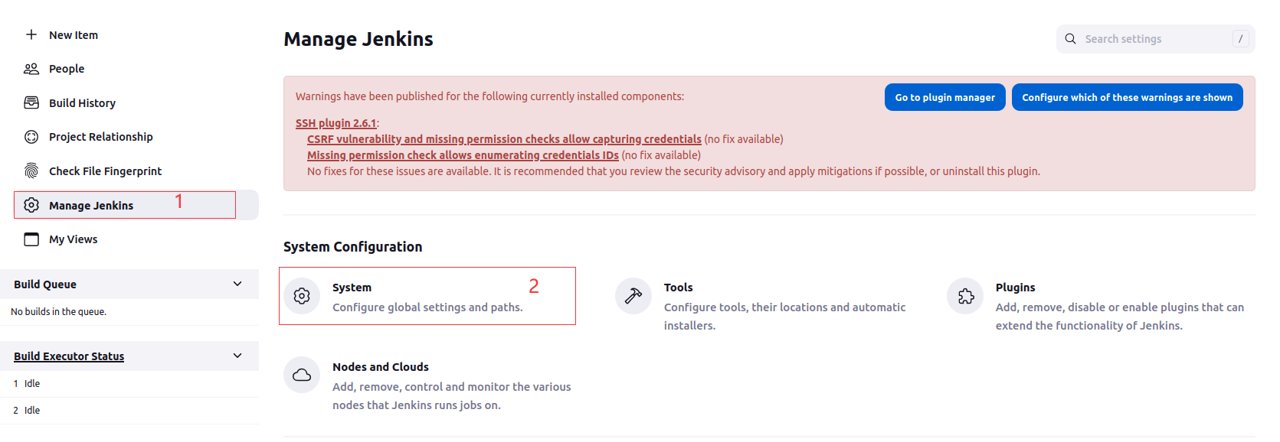

找到ssh sites部分，分别输入web机ip，port=22，选择刚生成的凭证，点击Check connection，出现Successful connection即可。

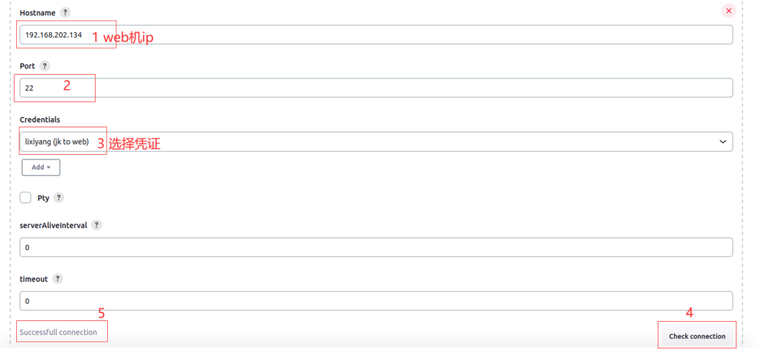

##### Dev机开发，上传项目：

###### 3.1运行项目

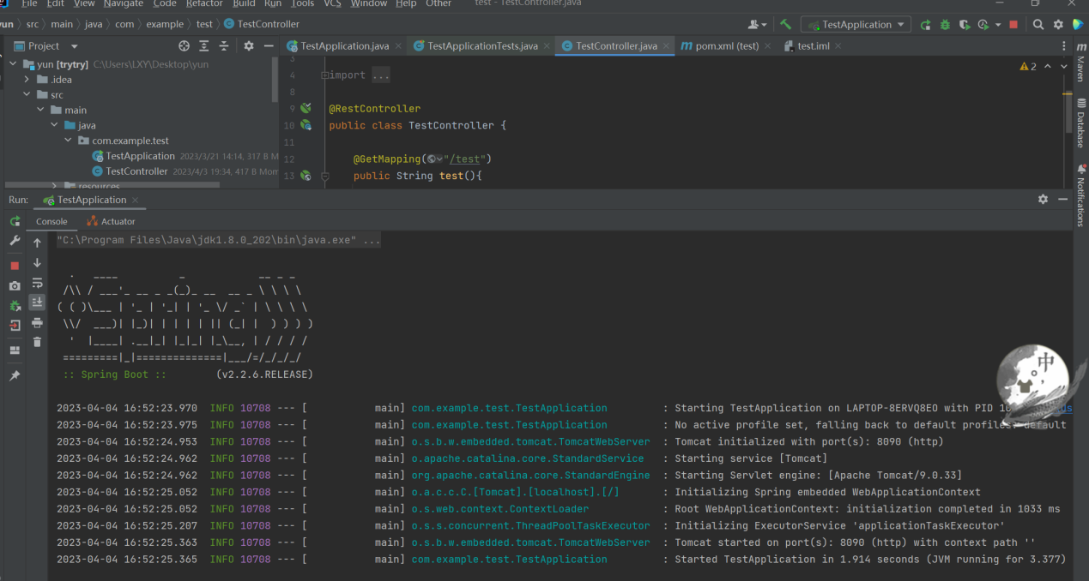

运行效果：

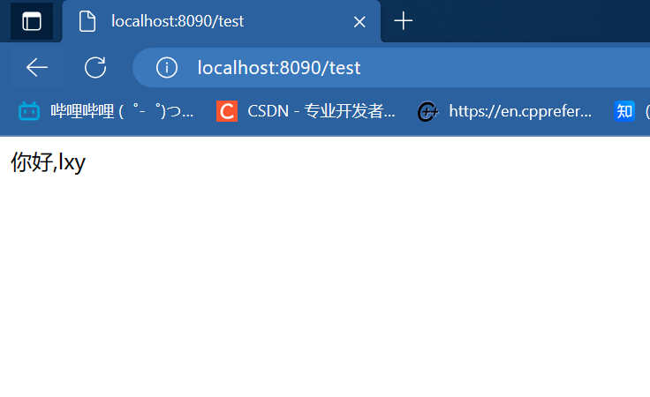

###### 3.2上传项目

任选一处执行命令：

git init

git clone ssh://git@192.168.202.134:9922/gitlab-instance-65a3f12e/lxypro.git

lxypro文件夹已生成：

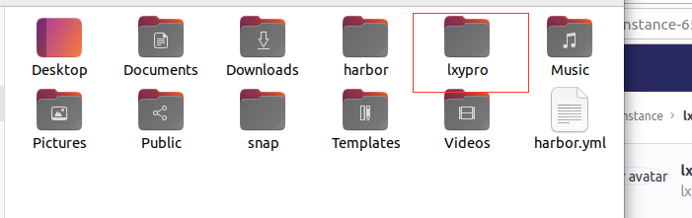

将项目拉入文件夹lxypro中，并执行以下命令：

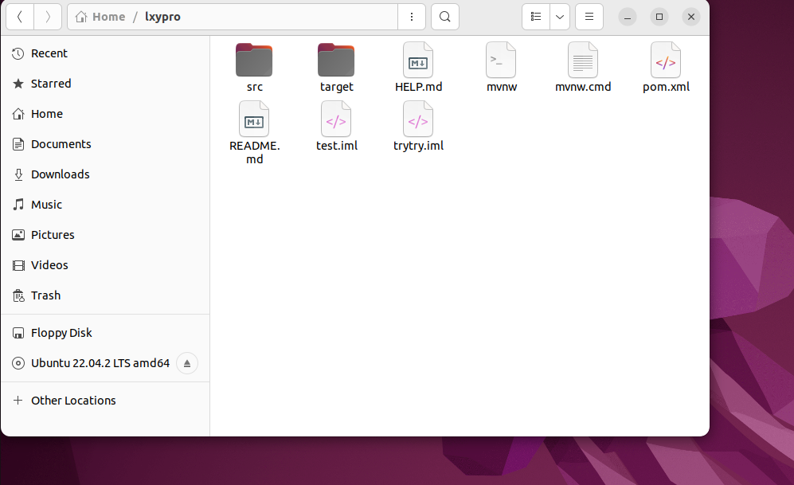

git add .

git commit -m ”lxy”

git push

成功后：



##### Jenkins机下载、运行、构建、部署项目

###### 4.1配置凭证：

获得私钥：cat /home/lixiyang/.ssh/id_rsa

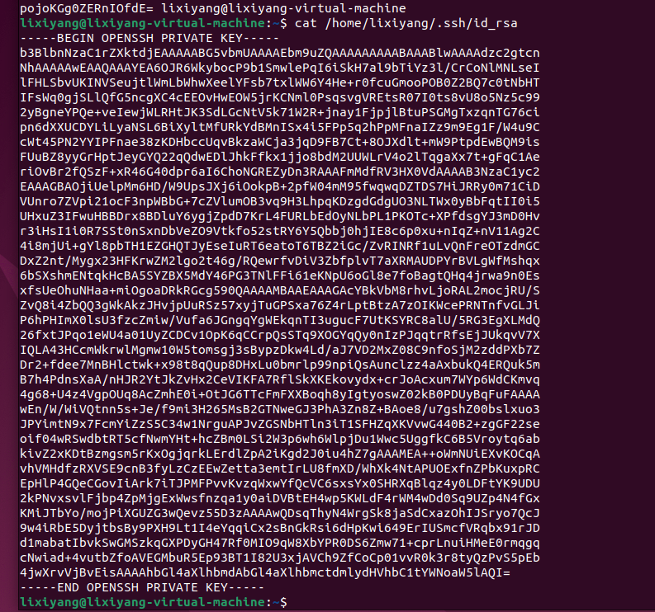

打开manage credentials页面：

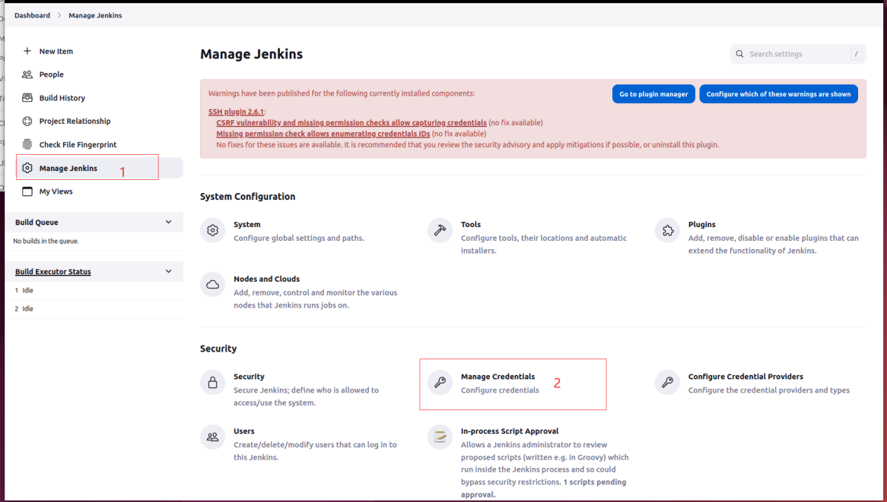

点击global按钮：

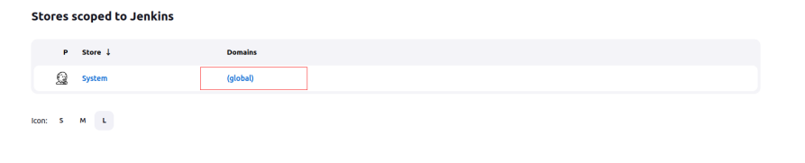

点击add Credentials按钮

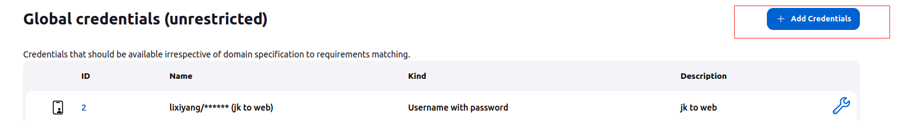

选择类型：ssh Username with private key，Username输入Gitlab机用户名，在private key处点击Enter directly，将私钥粘贴入其中，id，description随意，点击Create按钮生成凭证。

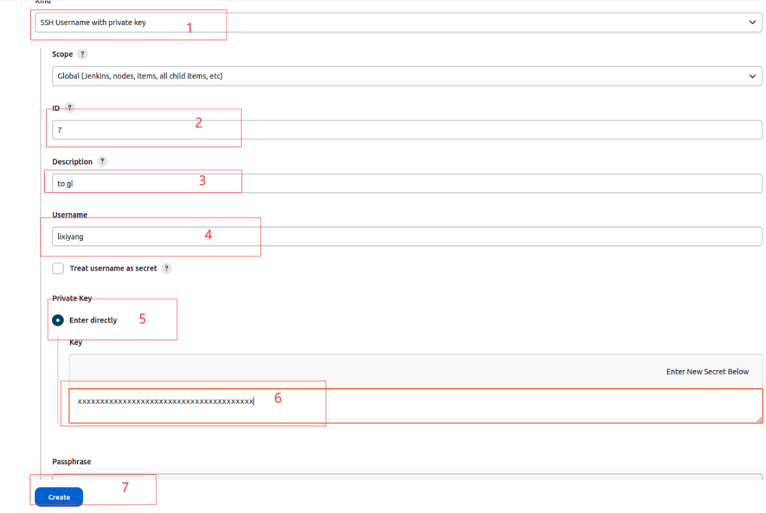

生成成功：



###### 4.2新建项目：

点击new item：



输入项目名称，选择项目类型，点击ok

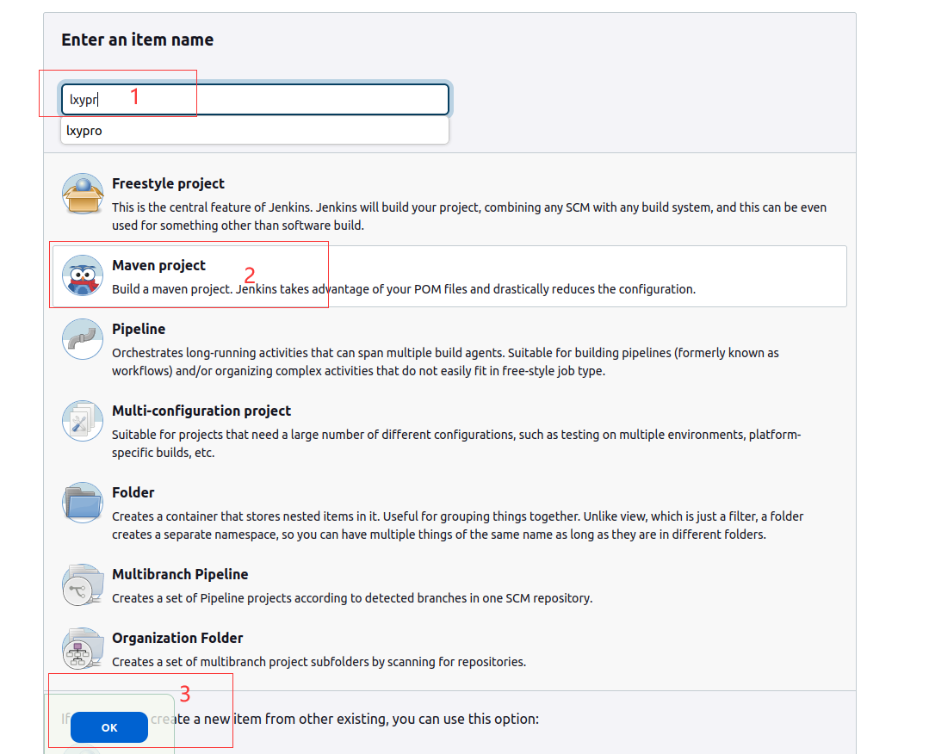

之后按以下操作进行：

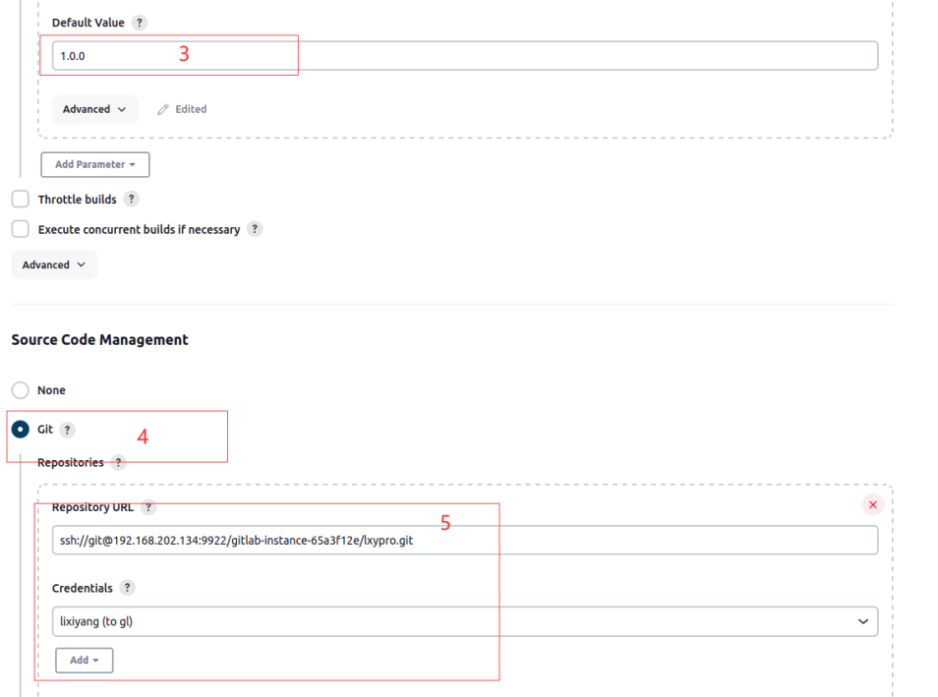

URL：

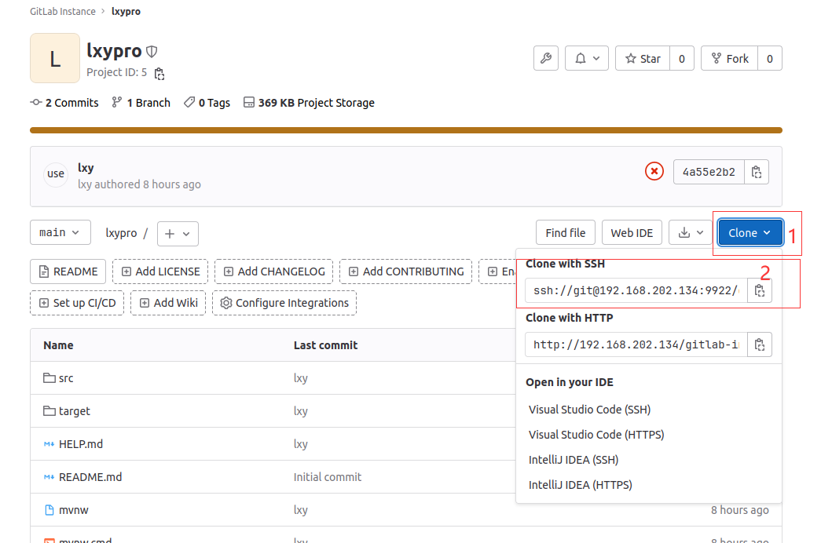

接着：

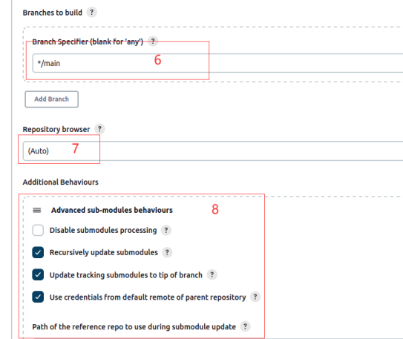

Gitlab默认分支：main，所以分支处需填*/main

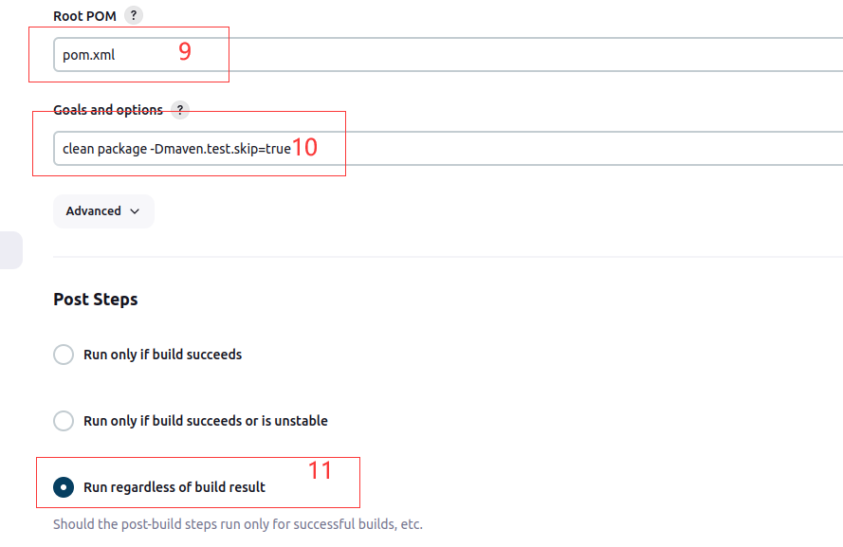

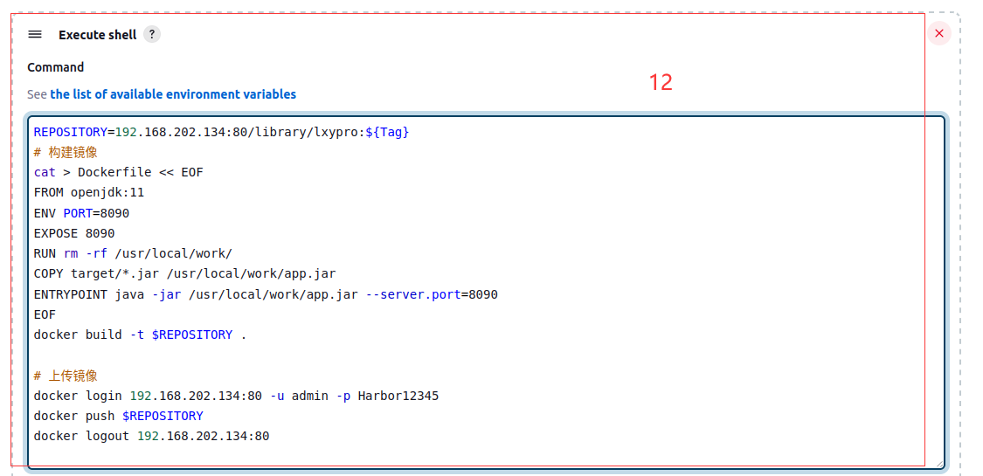

仓库指Harbor仓库，所以需要输入Harbor机的ip和端口；

EXPOSE、sever.port、ENV PORT（8090）：为项目端口；

lxypro为项目名，必须全部小写，不然会出错

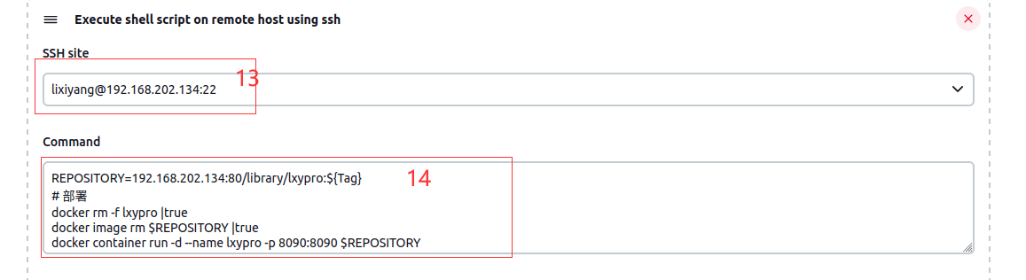

连接git，如果报错：

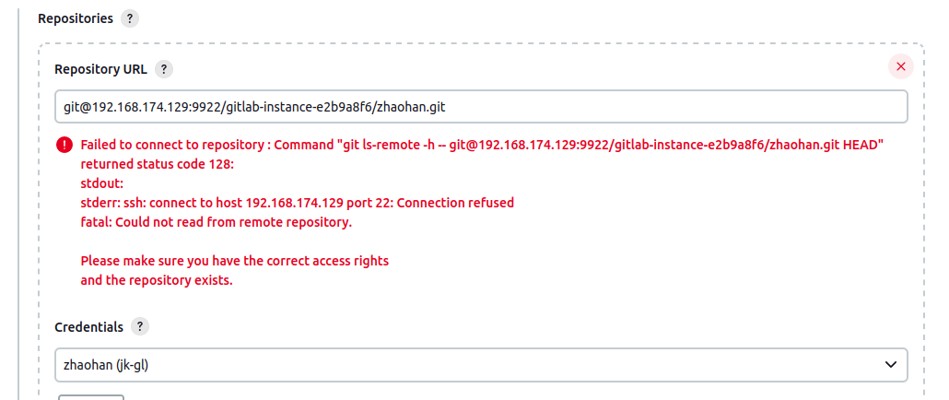

解决方案：

打开Security页面

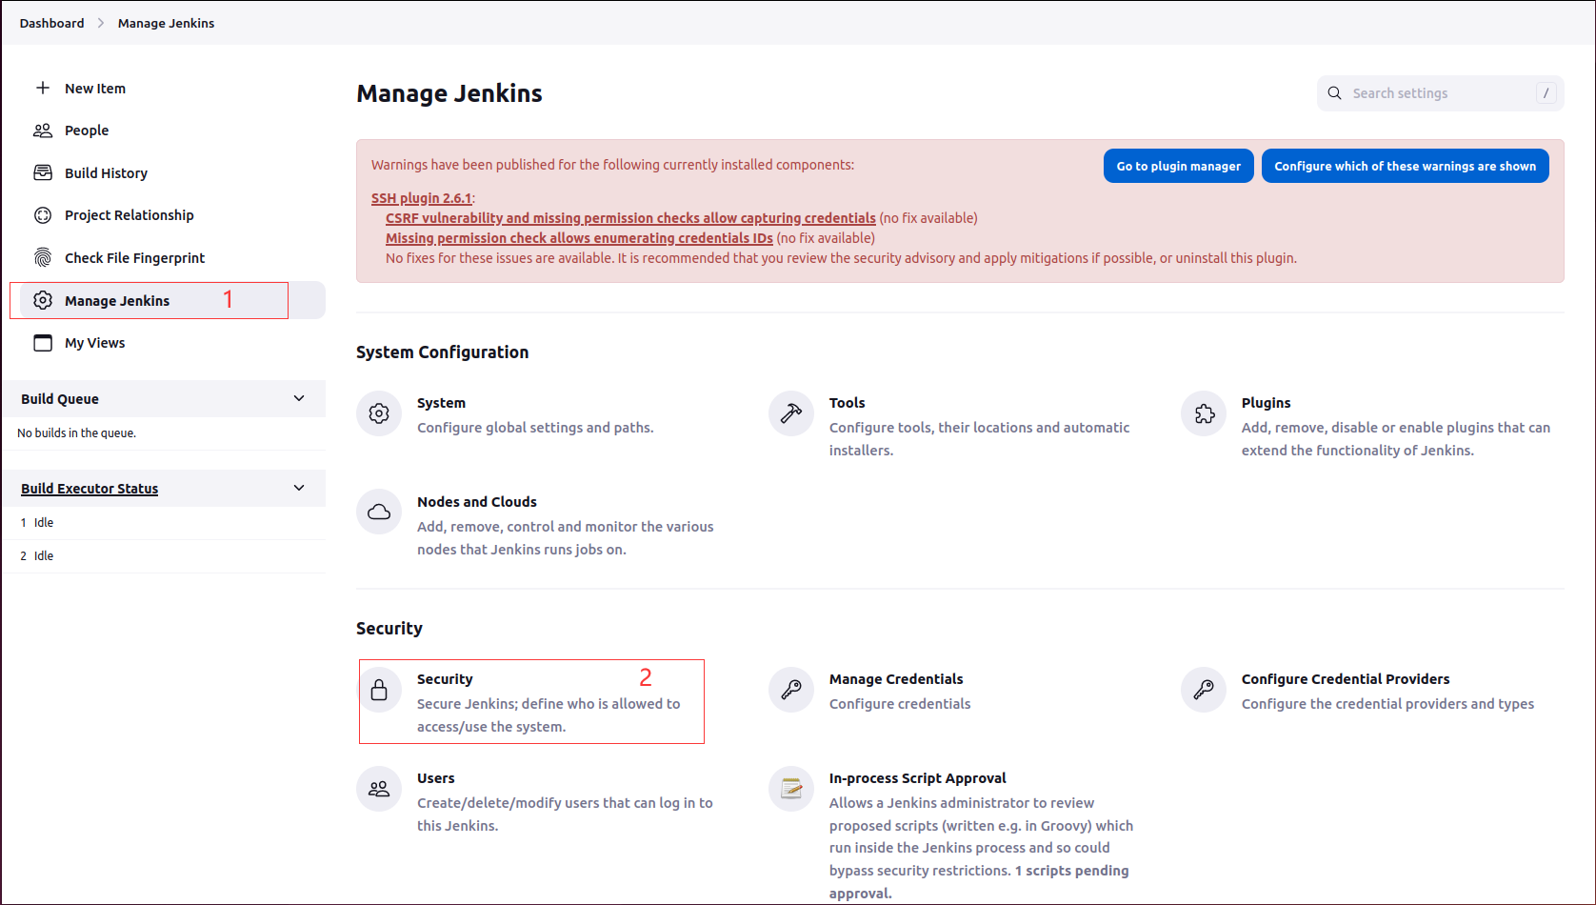

找到最下面的Git Host Key Verification Configuration：

选择No verification，点击apply，save，即可解决问题

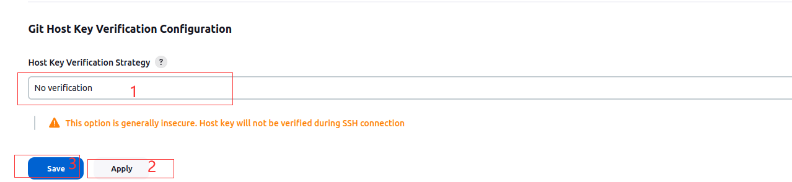

###### 4.3运行：

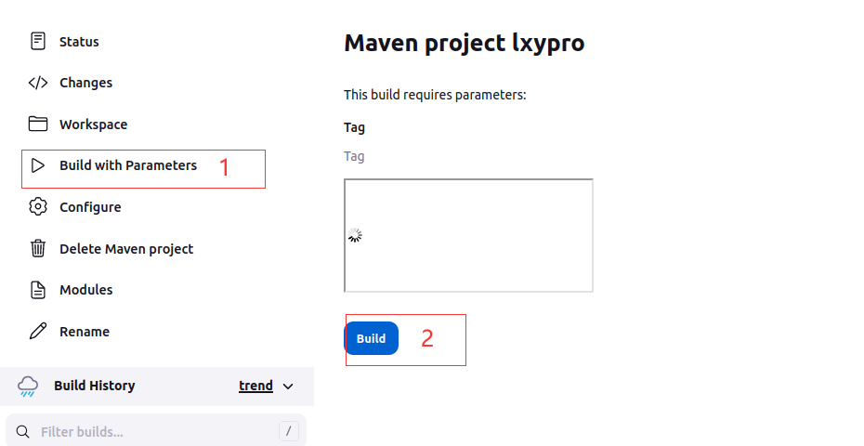

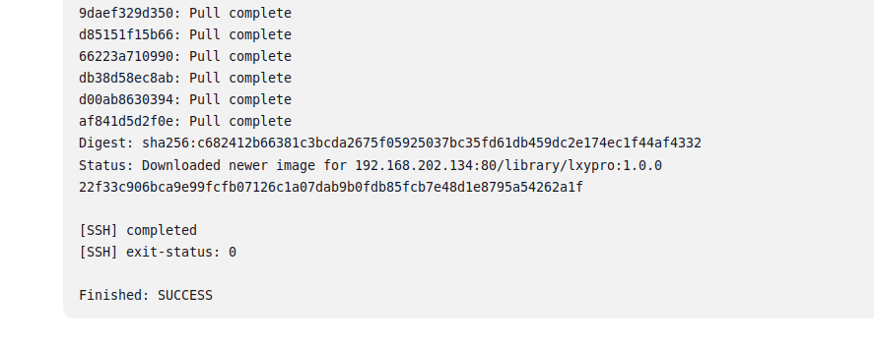

运行中如果报错：

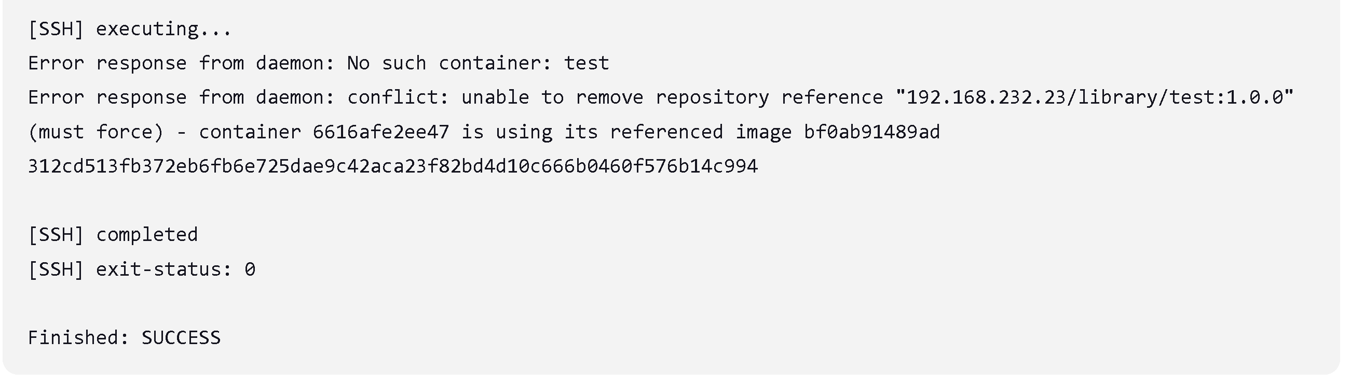

应该是daemon.json文件没有配置

如果报错：

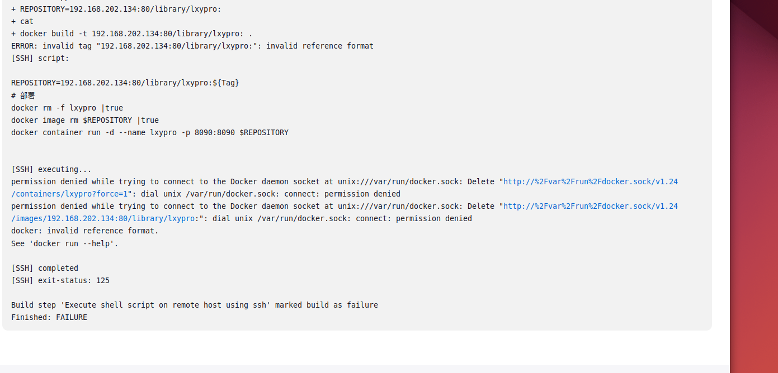

则需要将用户添加至docker用户组中：

在各个虚拟机中执行以下操作：

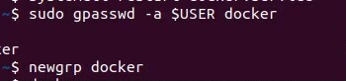

即可解决问题。

同时注意，需要在Harbor仓库上传jdk镜像，不然项目无法成功运行，在Harbor主机进行如下操作：

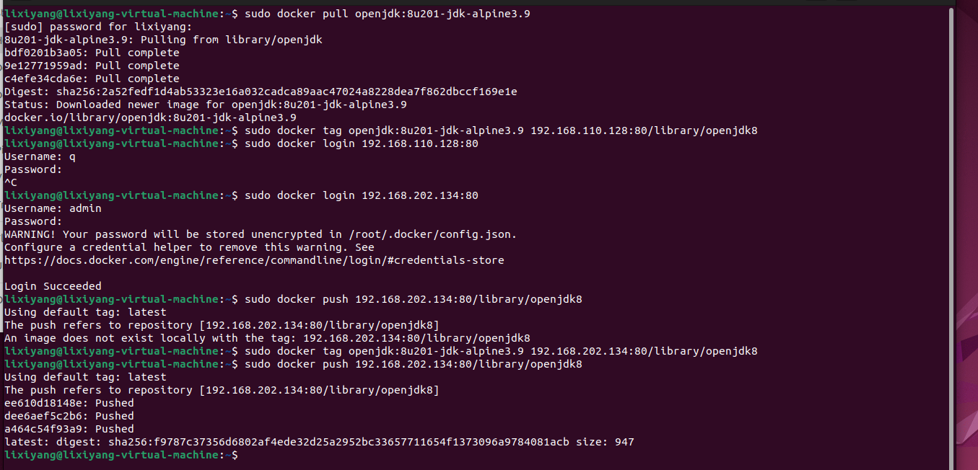

【实验结果】：

docker镜像：

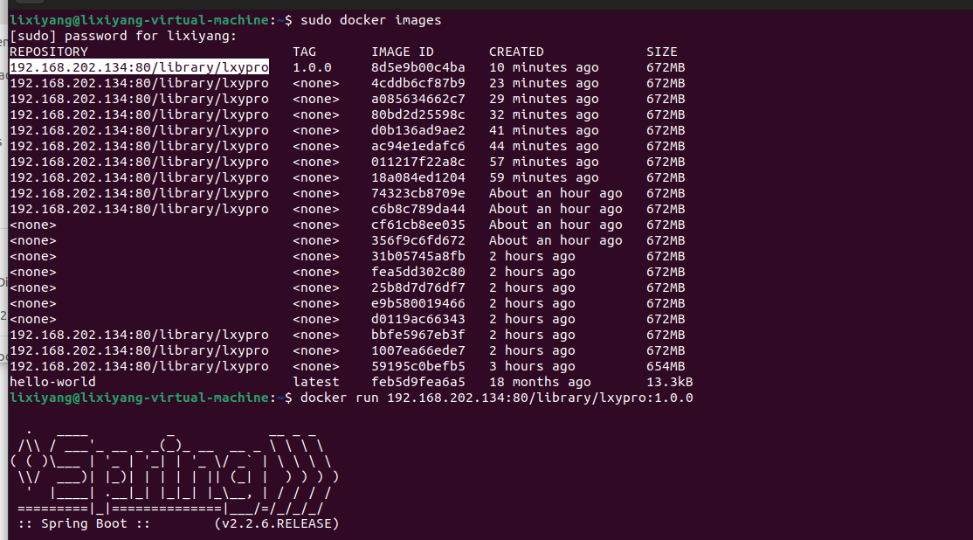

Harbor仓库：

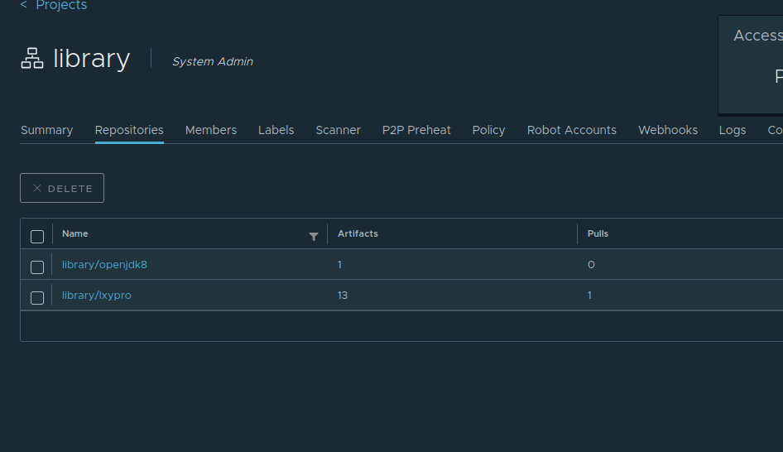

项目结果：

在web机输入localhost:8090/test:

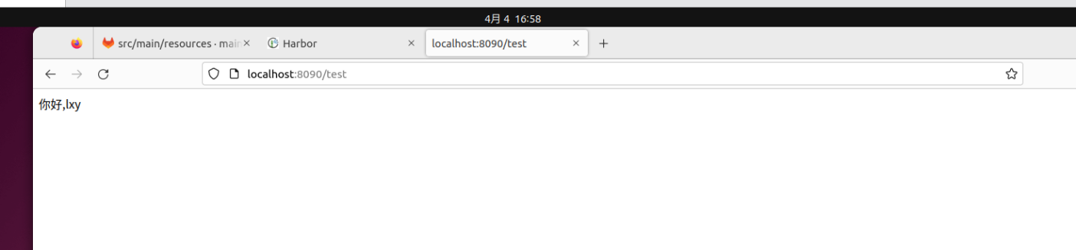

#### **实验总结**

【主要工作与收获】

在这次实验中我熟悉了DevOps流水线的创建过程，工作以后，这次实验经历可能会对我产生很大的帮助。同时我了解了服务器的搭建过程，并学会了一些最基本的步骤方法。我还更深入地学习了gitlab上传下载项目的方法，对gitlab的理解更一步加深。并且，我深刻感受到jenkins的方便，深刻理解了科学技术为什么是第一生产力。同时，在实验过程中，我对Linux命令的操作更加熟练，为以后的学习工作奠定了基础。

【存在问题与展望】

在实验过程我遇到了很多麻烦，首先是对整个实验的框架流程不够深入了解，经常对一些步骤不知所云，造成某些细节上的差错，比如用户组的添加，配置文件的编写等等。同时，由于之前没有接触过web项目，所以在开发时遇到了一些困难。平时要多熟悉各种不同的项目才能更好地进行实验。

教师评语评分

评语：

评分：

评阅人：

年 月 日